TARTALOMJEGYZÉK

NYÍREGYHÁZA 4
I. INTÉZMÉNYÜNKRŐL 5
II. ELÉRHETŐSÉGÜNK 6
III. INTÉZMÉNYÜNK NYÍLT NAPJAI 7
IV. FELVÉTELI KÖVETELMÉNYEK 8
JELENTKEZÉSI LAPOK KITÖLTÉSE 9
V. GIMNÁZIUMI KÉPZÉSEINK 10
4 ÉVFOLYAMOS GIMNÁZIUM – ÁLTALÁNOS TANTERV 11
4 ÉVFOLYAMOS GIMNÁZIUM - BELÜGYI RENDÉSZET FAKULTÁCIÓVAL 11
4 ÉVFOLYAMOS GIMNÁZIUM - HONVÉDELMI – KATONAI ALAPISMERETEK FAKULTÁCIÓVAL 13
4 ÉVFOLYAMOS GIMNÁZIUM - KÉPZŐMŰVÉSZETI FAKULTÁCIÓVAL 14
4 ÉVFOLYAMOS GIMNÁZIUM - TÁNCMŰVÉSZETI FAKULTÁCIÓVAL 15
4 ÉVFOLYAMOS GIMNÁZIUM - HUMÁN FAKULTÁCIÓVAL 17
4 ÉVFOLYAMOS GIMNÁZIUM - IDEGEN NYELVI FAKULTÁCIÓVAL 17
4 ÉVFOLYAMOS GIMNÁZIUM - SPORT FAKULTÁCIÓVAL 18
4 ÉVFOLYAMOS GIMNÁZIUM - INFORMATIKA FAKULTÁCIÓVAL 19
4 ÉVFOLYAMOS GIMNÁZIUM - PSZICHOLÓGIA FAKULTÁCIÓVAL 20
4 ÉVFOLYAMOS GIMNÁZIUM - MOZGÓKÉPKULTÚRA ÉS MÉDIAISMERET FAKULTÁCIÓVAL 20
VI. KOLLÉGIUM 22
VII. ALAPFOKÚ MŰVÉSZETOKTATÁS 24
VIII. GYAKORLATI KÉPZŐHELY 26
VÁLASSZ MINKET! 29
TELEPHELYEINK 30
DEBRECEN 31
I. INTÉZMÉNYÜNKRŐL 32
II. ELÉRHETŐSÉGÜNK 33
III. INTÉZMÉNYÜNK NYÍLT NAPJAI 34
IV. FELVÉTELI KÖVETELMÉNYEK 36
JELENTKEZÉSI LAPOK KITÖLTÉSE 37
V. GIMNÁZIUMI KÉPZÉSEINK 38
4 ÉVFOLYAMOS GIMNÁZIUM - ÁLTALÁNOS TANTERV 39
4 ÉVFOLYAMOS GIMNÁZIUM - KÉPZŐMŰVÉSZETI FAKULTÁCIÓVAL 39
4 ÉVFOLYAMOS GIMNÁZIUM - TÁNCMŰVÉSZETI FAKULTÁCIÓVAL 42
4 ÉVFOLYAMOS GIMNÁZIUM - HUMÁN FAKULTÁCIÓVAL 46
4 ÉVFOLYAMOS GIMNÁZIUM - IDEGEN NYELVI FAKULTÁCIÓVAL 46
4 ÉVFOLYAMOS GIMNÁZIUM - INFORMATIKA FAKULTÁCIÓVAL 47
4 ÉVFOLYAMOS GIMNÁZIUM - PSZICHOLÓGIA FAKULTÁCIÓVAL 48
4 ÉVFOLYAMOS GIMNÁZIUM - DRÁMA FAKULTÁCIÓVAL 48
VI. ALAPFOKÚ MŰVÉSZETOKTATÁS 50
VII. GYAKORLATI KÉPZŐHELY 52
VÁLASSZ MINKET! 55
TELEPHELYEINK 56
SZIKSZÓ 57
I. INTÉZMÉNYÜNKRŐL 58
ISKOLAI ÉLET 59
II. ELÉRHETŐSÉGÜNK 60
III. INTÉZMÉNYÜNK NYÍLT NAPJAI 61
IV. FELVÉTELI KÖVETELMÉNYEK 62
JELENTKEZÉSI LAPOK KITÖLTÉSE 63
V. GIMNÁZIUMI KÉPZÉSEINK 64
4 ÉVFOLYAMOS GIMNÁZIUM – ÁLTALÁNOS TANTERV 65
4 ÉVFOLYAMOS GIMNÁZIUM - BELÜGYI RENDÉSZET FAKULTÁCIÓVAL 65
4 ÉVFOLYAMOS GIMNÁZIUM - HUMÁN FAKULTÁCIÓVAL 66
4 ÉVFOLYAMOS GIMNÁZIUM - SPORT FAKULTÁCIÓVAL 66
4 ÉVFOLYAMOS GIMNÁZIUM - MOZGÓKÉPKULTÚRA ÉS MÉDIAISMERET FAKULTÁCIÓVAL 67
VI. ESTI TAGOZATOS KÉPZÉSEINK 68
4 ÉVFOLYAMOS ESTI RENDSZERŰ ÁLTALÁNOS GIMNÁZIUM 68
ÁLTALÁNOS ISKOLAI KÉPZÉS ESTI TAGOZATON 68
VII. SZAKKÖZÉPISKOLAI KÉPZÉSEINK 69
VÁLASSZ MINKET! 70
TELEPHELYEINK 71
SZENDRŐ 72
I. INTÉZMÉNYÜNKRŐL 73
ISKOLAI ÉLET 74
II. ELÉRHETŐSÉGÜNK 76
III. INTÉZMÉNYÜNK NYÍLT NAPJAI 77
IV. FELVÉTELI KÖVETELMÉNYEK 78
JELENTKEZÉSI LAPOK KITÖLTÉSE 79
V. GIMNÁZIUMI KÉPZÉSEINK 80
4 ÉVFOLYAMOS GIMNÁZIUM – ÁLTALÁNOS TANTERV 81
4 ÉVFOLYAMOS GIMNÁZIUM - BELÜGYI RENDÉSZET FAKULTÁCIÓVAL 81
4 ÉVFOLYAMOS GIMNÁZIUM - HUMÁN FAKULTÁCIÓVAL 82
4 ÉVFOLYAMOS GIMNÁZIUM - SPORT FAKULTÁCIÓVAL 82
4 ÉVFOLYAMOS GIMNÁZIUM - MOZGÓKÉPKULTÚRA ÉS MÉDIAISMERET FAKULTÁCIÓVAL 83
VI. ESTI TAGOZATOS KÉPZÉSEINK 84
4 ÉVFOLYAMOS ESTI RENDSZERŰ ÁLTALÁNOS GIMNÁZIUM 84
ÁLTALÁNOS ISKOLAI KÉPZÉS ESTI TAGOZATON 84
VII. SZAKKÖZÉPISKOLAI KÉPZÉSEINK 85
VÁLASSZ MINKET! 86
TELEPHELYEINK 87
ÓZD 88
I. INTÉZMÉNYÜNKRŐL 89
ISKOLAI ÉLET 90
II. ELÉRHETŐSÉGÜNK 92
III. INTÉZMÉNYÜNK NYÍLT NAPJAI 93
IV. FELVÉTELI KÖVETELMÉNYEK 94
JELENTKEZÉSI LAPOK KITÖLTÉSE 95
V. GIMNÁZIUMI KÉPZÉSÜNK 96
4 ÉVFOLYAMOS GIMNÁZIUM - BELÜGYI RENDÉSZET FAKULTÁCIÓVAL 97
VI. ESTI TAGOZATOS KÉPZÉSÜNK 98
ÁLTALÁNOS ISKOLAI KÉPZÉS ESTI TAGOZATON 98
VII. SZAKKÖZÉPISKOLAI KÉPZÉSEINK 99
VÁLASSZ MINKET! 101
TELEPHELYEINK 102

ABIGÉL ÁLTALÁNOS ISKOLA,
ALAPFOKÚ MŰVÉSZETI ISKOLA,
SZAKKÖZÉPISKOLA, SZAKGIMNÁZIUM,
GIMNÁZIUM és KOLLÉGIUM

NYÍREGYHÁZA
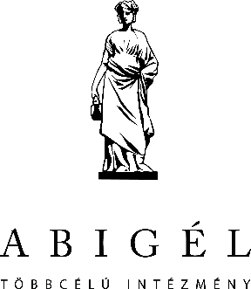
OM: 102 703

FELVÉTELI TÁJÉKOZTATÓ
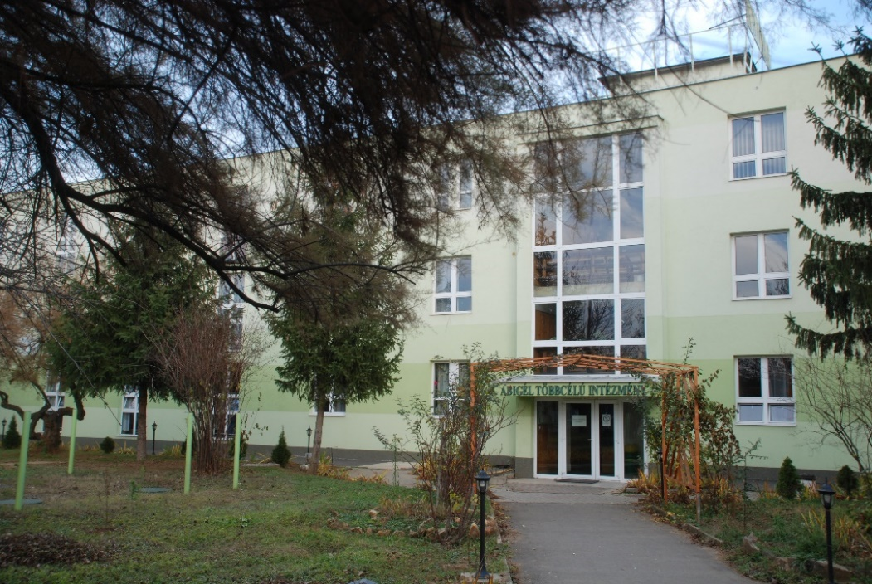

2018-2019
A BIZTOS TOVÁBBTANULÁS!
www.abigelsuli.hu

INTÉZMÉNYÜNKRŐL

„A gyerekek csakugyan olyanok, akikre nyugodt szívvel rá lehet hagyni ezt a szép világot.”
Szabó Magda

Iskolánk 2000-ben kezdte meg működését, majd 2009-ben átköltözött a mai megújult épületébe a Tünde utca 10/A szám alá. Igényes, otthonos környezetbe várjuk a hozzánk érkező diákokat. Az iskola a vidékről érkező tanulók számára kollégiumi ellátást biztosít, amely egy épületben van az oktatás helyszínével, mely mindamellett, hogy biztosítja az ideális tanulási feltételeket, rendkívül kényelmes a diákok számára. Pedagógusaink elhivatott, gondoskodó munkája, a pezsgő közösségi élet mind segítenek tanulóinknak abban, hogy családias légkörben tölthessék diákéveiket. Tanulóink szeretnek „Abigéles” diákok lenni. Változatos képzési kínálatunknak köszönhetően minden tanuló megtalálhatja magának azt a képzési formát, amely képességeihez és igényeihez a legjobban illeszkedik.
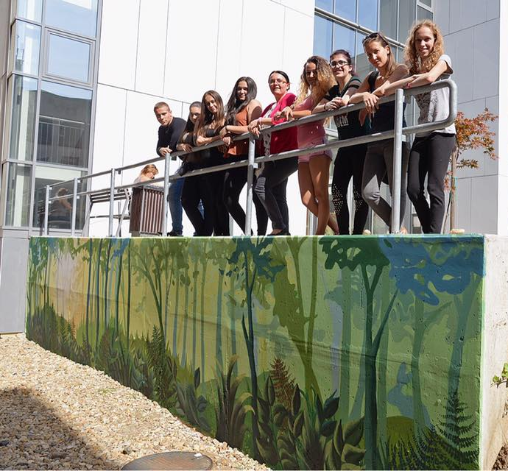

ELÉRHETŐSÉGÜNK

Kérdéseikkel személyesen fordulhatnak hozzánk a
Tanulmányi Osztályon (4405 Nyíregyháza, Tünde utca 10/A),
írásban az abigel.iskola@gmail.com e-mail címen, vagy érdeklődhetnek a

Telefon /Fax: 06 42/ 594-656, 06 20/ 316-4344-es

telefonszámokon.

Keressenek minket a Facebookon is az Abigél Suli oldalán!
Bővebb információkért keresd fel az Abigél Középiskola weboldalát a www.abigelsuli.hu/nyiregyhaza/ címen.

INTÉZMÉNYÜNK NYÍLT NAPJAI

Szeretettel várjuk az érdeklődő diákokat és szüleiket programokban gazdag nyílt tanítási napjainkra. Az oktatásról nyújtott teljes körű tájékoztatást követően a tanulóknak bemutatóóra keretében lehetősége nyílik belekóstolni a lövészet és az önvédelem izgalmas világába. Mindemellett táncos előadásokkal és képzőművészeti kiállítással készülünk a továbbtanulni készülő tanulók számára.

Gyere el, és ismerkedj meg iskolánkkal, próbáld ki a lövészetet nyílt napjainkon, az alábbi időpontokban:

Szeptember 28. (csütörtök) 10:00 óra
Október 26. (csütörtök) 10:00 óra
November 9. (csütörtök) 10:00 óra
December 14. (csütörtök) 10:00 óra
2018. január 11. (csütörtök) 10:00 óra

Október 26-án folytatódik az ABIGÉL KUPA rendészeti-és honvédelmi verseny!
Ha felkeltettük érdeklődésedet, várunk szüleiddel együtt pályaválasztási szülői értekezletünkre az alábbi időpontokban:
Október 26-án (csütörtökön) 16:30 óra
November 9-én (csütörtökön) 16:30 óra

A nyílt napok és a pályaválasztási szülői értekezletek helyszíne az iskola nagyterme.

FELVÉTELI KÖVETELMÉNYEK

Központi felvételi írásbeli vizsgát nem kérünk, a felvételi pontszámokat az általános iskolai bizonyítvány figyelembe vételével számítjuk.

A hozott pontok számítása az alábbiak szerint történik:

- a 7. évfolyam év végi és a 8. évfolyam félévi tanulmányi eredménye
- magyar nyelv max.10 pont
- magyar irodalom max.10 pont
- matematika max.10 pont
- idegen nyelv max.10 pont
- történelem tantárgyakból max.10 pont.

Az ez alapján elérhető maximális pontszám: 50 pont

Szakértői Bizottság által hozott felmentéseket módunkban áll elfogadni, a kötelezően választható tantárgyak közül a matematika kiváltható a földrajz tantárggyal, az idegen nyelv kiváltható a biológia tantárggyal. (Kérnénk a Szakértői Bizottság határozatát fénymásolva csatolni.)

A következő tanulmányi területeken egészségügyi alkalmassági követelményeknek való megfelelés szükséges:
0002: gimnázium belügyi rendészet fakultációval
0003: gimnázium honvédelmi-katonai alapismeretek fakultációval
0004: gimnázium képzőművészeti fakultációval
0005: gimnázium táncművészeti fakultációval
0008: gimnázium sport fakultációval

Jelentkezni az általános iskolában található egységes jelentkezési lapon lehet, melynek beérkezési határideje: 2018. február 19.

A felvételi tájékoztatóban meghirdetett képzéseink ingyenesek,
tandíjat NEM kell fizetni.

JELENTKEZÉSI LAPOK KITÖLTÉSE

Az Abigél Többcélú Intézmény OM azonosítója: 102703
A jelentkezési lapon fel kell tüntetni a választott képzés belső kódját, ami a felvételi tájékoztatóban megtalálható.
Felhívjuk a figyelmüket, hogy a jelentkezési lapon a megfelelő sorrendben az összes tagozatot jelöljék meg a gimnáziumi kínálatunkból, mert gyermeküket – ha megfelel a felvételi követelményeknek – ennek elmulasztása miatt nem tudjuk más tagozatra irányítani.
A jelentkezési lap kitöltésével kapcsolatban segítséget nyújtunk: 06 20/316-4344-es telefonszámon.
JELÖLD AZ ABIGÉLT ELSŐ HELYEN!

GIMNÁZIUMI KÉPZÉSEINK

A gimnáziumi képzés tanulmányi ideje 4 év.

Alkalmazott tanterv:
- gimnáziumi kerettanterv (általános gimnázium)
- gimnáziumi kerettantervre épülő helyi tanterv választott specializációval (fakultációs gimnázium)

Választható idegen nyelv: angol vagy német

- A választott szakon a speciális tantárgyak tanulása a képzés teljes időtartama alatt kötelező, és csak a választható órakeret egy részének felhasználásával teljesíthetőek az emelt szintű követelmények.

- A tantárgyak egy részét csoportbontásban oktatjuk, amely elősegíti a differenciált foglalkozást.

- A tanulók tehetséggondozó foglalkozásokon, valamint korrepetáláson vehetnek részt.

- Tanulóink az utolsó két évfolyamon valamennyi érettségi vizsgatárgyból heti két órás érettségi előkészítő foglalkozáson vehetnek részt.

4 ÉVFOLYAMOS GIMNÁZIUM – ÁLTALÁNOS TANTERV

Tanulmányi terület belső kódja: 0001

Az általános gimnáziumi képzésben részt vevő tanulók a négy év során az általános műveltség megszerzésével, illetve az utolsó két évfolyamon az általuk választott tárgyak emelt szinten való tanulásával bármely felsőoktatási intézményben sikeresen folytathatják tovább tanulmányaikat.

Tanulóink olyan egyedülálló, általános műveltséget megalapozó komplex fakultációt választhatnak (idegen nyelv, magyar nyelv és irodalom, matematika, informatika, pszichológia, pályaorientáció, természettudományok, médiaismeretek és művészeti ismeretek), amely fejlesztő képzési tartalmakkal kialakítja a tanulókban az élethosszig tartó tanulás igényét és az erre való készséget, képességet.

4 ÉVFOLYAMOS GIMNÁZIUM - BELÜGYI RENDÉSZET FAKULTÁCIÓVAL

Tanulmányi terület belső kódja: 0002

A képzés keretein belül a tanulók megismerkedhetnek a rendvédelmi, a katasztrófa – tűz és polgári teendők fogalmával. A fakultáció további előnye, hogy diákjaink ingyenesen jutnak hozzá a KRESZ elméleti képzéshez, így segédmotor kerékpár, motorkerékpár, valamint gépjárművezetői engedély megszerzéséért nem kell külön tanfolyamért fizetniük. Az önvédelmi ismeretek tantárgy keretein belül a tanulók elsajátítják mindazon technikák és módszerek összességét, melyeket nemcsak a szakmai továbbtanulás során, hanem a hétköznapi életben is alkalmazhatnak önmaguk és mások védelmére váratlan helyzetekben. A tanulók a lövészet tantárgy keretein belül elsajátíthatják a fegyverismereti vizsgához szükséges elméleti és gyakorlati ismereteket egyaránt.
A képzés érettségi vizsgával zárul, a kötelező tárgyak mellett választható tárgyként közép- és emelt szinten is lehet vizsgázni belügyi rendészeti ismeretekből.

A tanulmányi területen egészségügyi alkalmassági követelményeknek való megfelelés szükséges.

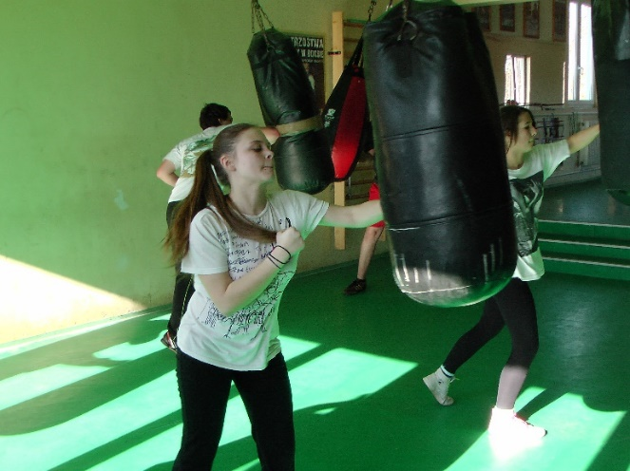
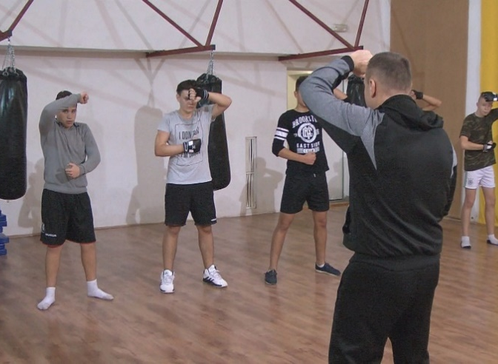

4 ÉVFOLYAMOS GIMNÁZIUM - HONVÉDELMI – KATONAI ALAPISMERETEK FAKULTÁCIÓVAL

Tanulmányi terület belső kódja: 0003

A képzés keretein belül a tanulók megismerkedhetnek a honvédelem alapfogalmaival, az állampolgárok honvédelemmel kapcsolatos kötelezettségeivel. A diákokat a katonai alapismeretek tantárgy keretein belül felkészítjük a közép-, illetve az emelt szintű érettségi vizsgára, amely a szakirányú továbbtanulást segíti elő. A tanulók fegyveres oktatása a lövészet tantárgy keretein belül Európa-bajnok és válogatott szakképzett oktatók vezetésével (légfegyveres-lézerfegyveres lövészet, íjászat) történik. A fakultáció további előnye, hogy diákjaink ingyenesen jutnak hozzá a KRESZ elméleti képzéshez, így segédmotor kerékpár, motorkerékpár, valamint gépjárművezetői engedély megszerzéséért nem kell külön tanfolyamért fizetniük.
A tanulmányi területen egészségügyi alkalmassági követelményeknek való megfelelés szükséges.
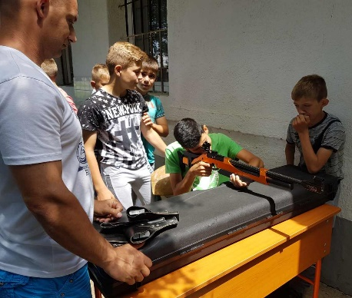
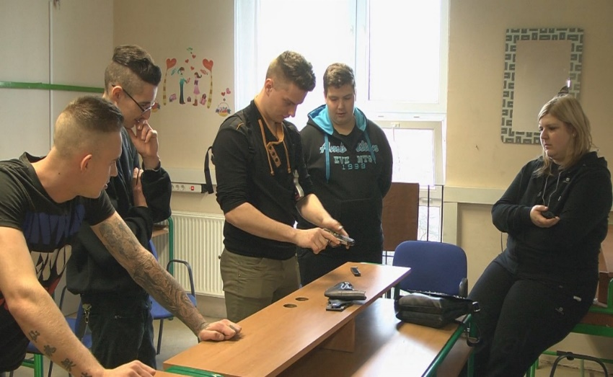

4 ÉVFOLYAMOS GIMNÁZIUM - KÉPZŐMŰVÉSZETI FAKULTÁCIÓVAL

Tanulmányi terület belső kódja: 0004

A diákok a 4 évfolyamos gimnáziumnak megfelelő általános óraszám mellett művészettörténet tantárgyat, valamint emelt óraszámban vizuális kultúra tantárgyat tanulnak. A képzés folyamán a tanulók elegendő jártasságot szerezhetnek a képző- és iparművészeti szakok elsajátításához. A képzés keretein belül lehetőséget biztosítunk olyan népszerű és modern művészeti területek megismerésére, kipróbálására és elsajátítására, mint a street art kategóriába tartozó esztétikus graffiti, és a magas fokú esztétikai és grafikai ismereteket igénylő tetoválás. Képzésünket ajánljuk az egyetemek, főiskolák képzős- és iparművészeti szakjaira készülő tanulóknak.
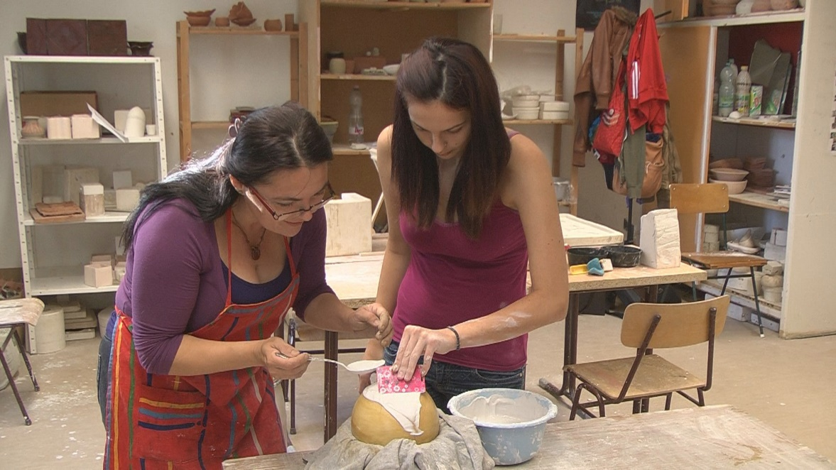
A tanulmányi területen egészségügyi alkalmassági követelményeknek való megfelelés szükséges.

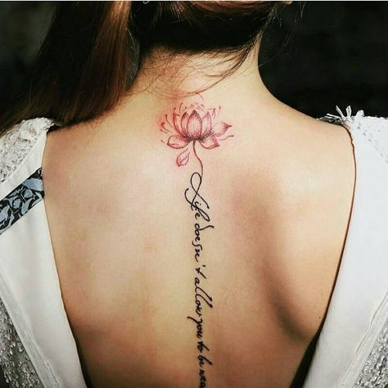
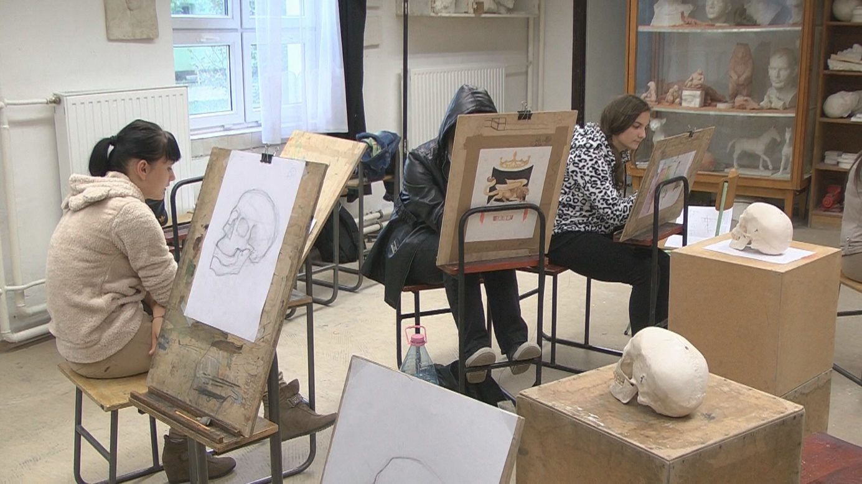
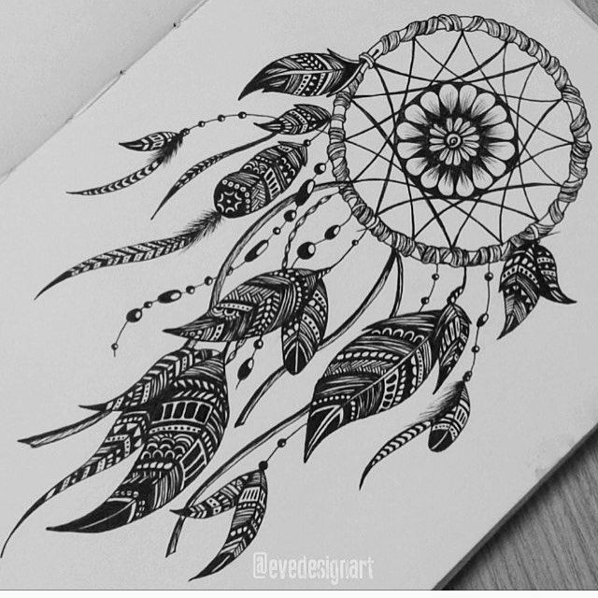

4 ÉVFOLYAMOS GIMNÁZIUM - TÁNCMŰVÉSZETI FAKULTÁCIÓVAL

Tanulmányi terület belső kódja: 0005

A diákok a 4 évfolyamos gimnáziumnak megfelelő általános óraszám mellett emelt óraszámban tanulnak dráma és tánc tantárgyakat. A képzés folyamán a tanulók elegendő tudást szerezhetnek a táncművészeti szakok elsajátításához. Megismerkednek a néptánc, a modern- és társastánc, a klasszikus balett alapjaival. Lehetőséget biztosítunk tanulóinknak, hogy megismerkedjenek a street dance, musical és a színház varázslatos világával. Olyan előadóművészeti ismereteket és gyakorlatot szereznek, amelyekkel felkészülnek az egyetemek, főiskolák táncművészeti szakjainak felvételi vizsgáira.
Tanulóink minden évben felléphetnek a debreceni Csokonai Színház hagyományos tanévzáró gálaműsorán, tudásukat pedig próbára tehetik a minden évben megrendezésre kerülő Abigél Országos Minősítő Táncfesztiválon.
A tanulmányi területen egészségügyi alkalmassági követelményeknek való megfelelés szükséges.

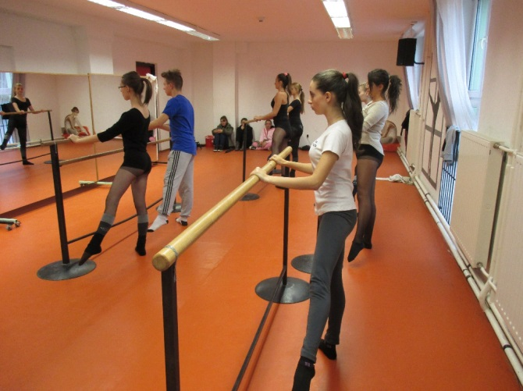

4 ÉVFOLYAMOS GIMNÁZIUM - HUMÁN FAKULTÁCIÓVAL

Tanulmányi terület belső kódja: 0006

Diákjaink az általános tantervű gimnáziumi képzés keretén belül az általános óraszám mellett emelt óraszámban tanulják a magyar nyelv és irodalom, valamint a történelem tárgyakat, mely nemcsak az emelt szintű érettségi eredményes letételéhez segíti őket, hanem sikeres továbbtanulási lehetőséget biztosít a felsőoktatási intézmények bölcsészettudományi, illetve jogtudományi karának különböző képzéseire.

4 ÉVFOLYAMOS GIMNÁZIUM - IDEGEN NYELVI FAKULTÁCIÓVAL

Tanulmányi terület belső kódja: 0007

Napjainkban a nyelvtanulás iránt megnőtt igény és érdeklődés különösen megkívánja az idegen nyelvek tanítását, különösképpen az angol vagy német nyelvek ismeretét. A diákok a 4 évfolyamos gimnáziumnak megfelelő általános óraszám mellett emelt óraszámban tanult idegen nyelvek elsajátításával nemcsak középfokú nyelvvizsga bizonyítványt szerezhetnek, melyek többletpontot jelentenek a felsőoktatásba történő jelentkezéskor, hanem akár bölcsészettudományi karokon is folytathatják tanulmányaikat.

4 ÉVFOLYAMOS GIMNÁZIUM - SPORT FAKULTÁCIÓVAL

Tanulmányi terület belső kódja: 0008

A diákok a 4 évfolyamos gimnáziumnak megfelelő általános óraszám mellett emelt óraszámban vesznek részt testnevelés órákon, illetve igény szerint sportfoglalkozásokon. Profi élsportoló testnevelő tanárok biztosítják a diákok számára képességeik maximális kibontakoztatását. Intézményünk sportegyesületekkel együttműködésben áll, ezért olyan diákok jelentkezését is várjuk, akik egyesületi szinten is sportolnak. A gimnáziumi képzés tökéletes lehetőséget biztosít arra is, hogy testnevelés tantárgyból érettségi vizsgát tegyenek. Mind a középfokú, mind az emelt szintű testnevelés érettségi vizsgára tartunk felkészítőt. Jelenleg is több élsportoló diák tanul az iskolában, akik közül többen testnevelés szakon tanulnak tovább.
A tanulmányi területen egészségügyi alkalmassági követelményeknek való megfelelés szükséges.

4 ÉVFOLYAMOS GIMNÁZIUM - INFORMATIKA FAKULTÁCIÓVAL

Tanulmányi terület belső kódja: 0009

A diákok a 4 évfolyamos gimnáziumnak megfelelő általános óraszám mellett emelt óraszámban tanulnak informatikát. A képzés folyamán a tanulók elengedő tudást szerezhetnek az ECDL vizsga letételéhez. A negyedik év végére az emelt szintű érettségi vizsga követelményeivel megegyező ismereteket szereznek a tanulók. Ajánljuk az egyetemek, főiskolák informatika, programozás szakjaira készülő tanulóknak.

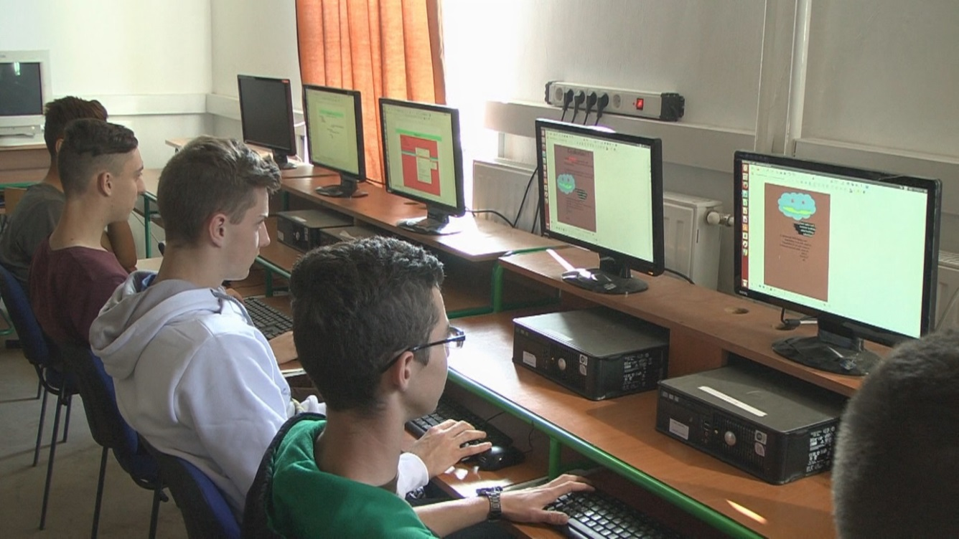

4 ÉVFOLYAMOS GIMNÁZIUM - PSZICHOLÓGIA FAKULTÁCIÓVAL

Tanulmányi terület belső kódja: 0010

A diákok a 4 évfolyamos gimnáziumnak megfelelő általános óraszám mellett emelt óraszámban tanulnak pszichológia tantárgyat. A képzés felkészíti a tanulókat a pszichológia középszintű érettségi vizsga követelményeire. A tanulók megismerkednek a pszichológia alapfogalmaival, a szociálpszichológia, személyiséglélektan, alkalmazott pszichológia alapismereteivel. A képzés a személyiségfejlődés, önismeret, szociális érzékenység, kommunikáció témaköreire helyezi a hangsúlyt, mely nemcsak a továbbtanulásra, és a pszichológiai alkalmassági tesztek sikeres kitöltésére készíti fel tanulóinkat, hanem útmutatásként szolgál a mindennapi élethelyzetekben is.

4 ÉVFOLYAMOS GIMNÁZIUM - MOZGÓKÉPKULTÚRA ÉS MÉDIAISMERET FAKULTÁCIÓVAL

Tanulmányi terület belső kódja: 0011

A diákok a 4 évfolyamos gimnáziumnak megfelelő általános óraszám mellett emelt óraszámban tanulnak mozgóképkultúra és médiaismeret tantárgyat. A képzés felkészíti a tanulókat a mozgóképkultúra és médiaismeret középszintű érettségi vizsga követelményeire. A mozgóképkultúra és médiaismeret elsősorban a médiaszövegek szövegértési képességének fejlesztését és az audiovizuális média társadalmi szerepének, működési módjának tisztázását szolgálja, hiszen a média rendkívüli hatással van korunk emberének tájékozottságára, személyiségére. Ajánljuk a média világa iránt érdeklődő tanulóknak, a kommunikáció és médiatudomány szakokra továbbtanulni készülő diákoknak.

KOLLÉGIUM

Kollégiumunk Nyíregyházán a Tünde utca 10/A alatt, az iskolával közös épületben helyezkedik el.
A kollégium 100 fő elhelyezésére alkalmas, a lányok és fiúk szobái külön szinteken, az első és második emeleten kerültek elhelyezésre. Minden szoba saját zuhanyzóval és WC-vel rendelkezik.
A tanulást közös tanulószobában, tanári felügyelet mellett oldjuk meg. A számítógépteremben a mai követelményeknek megfelelő számítógépek szolgálják az iskolai feladatok elkészítését. A megbízható, jó tanulmányi átlaggal rendelkező gyerekek a saját szobájukban is tanulhatnak.
Szabadidejükben a diákok számítógépezhetnek, televíziót nézhetnek, filmezhetnek, társasjátékozhatnak, biliárdozhatnak, használhatják az iskolai sportpályát és edzőtermet. A kollégium nevelőtanárai és diákönkormányzata számos kulturális és sportvetélkedőt szerveznek. Minden kollégiumi szoba rendelkezik internetelérhetőséggel, amely elengedhetetlen része a tanulók mindennapjainak.
Kiemelt célunk, hogy segítsük a hozzánk beiratkozó diákokat a hátrányok leküzdésében, utat mutassunk a minőségi tudáshoz, a mindenkiben meghúzódó érték felkutatásában rejlő lehetőségekhez, az értelmes és igényes szabadidő eltöltéséhez, az egészséges életvitel megszervezésének lehetőségeihez.
A tanulás tanításával, a korrepetálási igények minél szélesebb körű biztosításával, a mindennapi felkészülés fokozott ellenőrzésével érjük el, hogy a tanulmányi mutatók növekedése nemcsak egyéni, hanem kollégiumi szinten is megvalósuljon.
Érzelmi védettség és odafigyelő pedagógiai környezet biztosításával hozzájárulunk kollégistáink személyiségének pozitív irányú változásához, a kiegyensúlyozott és egészséges fejlődésükhöz. Az erkölcsös és toleráns, társaik és közvetlen környezetük iránt felelős és tudatos magatartás formálását helyezzük előtérbe. Fontos, hogy valamennyi kollégista érezze, hogy minden kollégiumi nevelőtanár nyitott személyük iránt, és személyes problémáik megoldásában segítséget várhatnak tőlük.
Az Abigél Többcélú Intézmény diákjai a felvételi sorrendben előnyt élveznek, diákjaink kollégiumi felvétele az iskolai beiratkozással egy időben történik.

Iskolánk tanulói számára a kollégiumi elhelyezés térítésmentes. A kollégiumban a napi háromszori étkezésért kell térítési díjat fizetni, amely a hátrányos helyzetű tanulók számára kedvezményes.
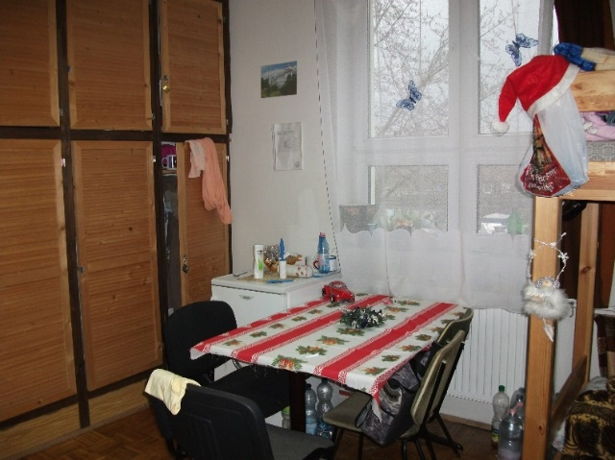
Kollégiumunk tagja lehet bármely nyíregyházi középfokú iskola nappali munkarendű képzésén tanuló diák. Szakképző iskolások csak az első szakképzettség megszerzéséig kaphatnak térítésmentesen kollégiumi elhelyezést.

ALAPFOKÚ MŰVÉSZETOKTATÁS

Az alapfokú művészetoktatási képzés a jogszabályban meghatározott kereteken belül

- zenei (furulya, fuvola, klarinét, fagott, trombita, kürt, harsona, hegedű, gitár, zongora, ütő, népzenei ismeretek, magánének),
- táncművészeti (társastánc, néptánc, modern-kortárstánc, balett),
- képző- és iparművészeti (grafika, festészet, szobrászat és kerámia, fotó és film),
- színművészeti

területeken kívánja biztosítani a tanulók számára az alkotó és önkifejező képességeik kibontakoztatását, tehetségük gondozását, készségeik, képességeik fejlesztését.

Művészetoktatási tevékenységünk célja mindazoknak a művészeti, intellektuális és emberi– erkölcsi értékeknek a kialakítása tanítványainkban, amelyek birtokában úgy tudják egyéni boldogságukat, boldogulásukat megteremteni, hogy az egyben a szűkebb és tágabb közösségük javát is szolgálja.
A művészeti neveléssel az iskola megalapozza a tanulók esztétikai szemléletét, illetve gazdagítja esztétikai értékeit. Az esztétikai nevelés végső célja, hogy az itt tanuló gyerekek élményeiket kreatív cselekvésben fejezzék ki: az iskolában tanult értékeket, érzelmeket ki tudják fejezni a tánccal, tudjanak rajzzal és festéssel, mintázással értéket teremteni, tudják művészién megszólaltatni hangszereiket, kifejezően előadni a tanult báb- és drámajátékokat.

A felvétel feltételei

- A tanuló jelentkezéséhez, beíratásához a szülők szándéknyilatkozata szükséges (jelentkezési lap kitöltése).
Az iskolakezdéshez szükséges minimális életkor: 6 év.

- A felsőbb évfolyamokba jelentkező gyerekek felvételéről a tanév kezdetekor szintfelmérés alapján döntünk.

GYAKORLATI KÉPZŐHELY

Gyakorlati képzőhelyet keresel?

Gyere a SALK Kft.-be!

Ha nálunk töltöd a gyakorlati idődet, garantáltan jól sikerült szakmai vizsgával zárod tanulmányaidat!

A SALK Kft. gyakorlati helyet biztosít szakács és pincér tanulók részére, Nyíregyházán, a Tünde utca 10/A szám alatt található Jalla étteremben.

Miért érdemes hozzánk jönni?

Több évtizedes tapasztalattal rendelkező gyakorlati oktatóval, magas színvonalú gyakorlati oktatással, kiválóan felszerelt tankonyhával, családias légkörben várjuk a pincér és szakács szakon tanuló diákokat Nyíregyháza bármelyik szakképző iskolájából.
Tanulóinknak lehetősége nyílik az étteremben és a külső helyszíneken szervezett rendezvényeken (esküvők, szalagavatók, születésnapok, bálok), műsorokon, konferenciákon részt venni.
Frissen végzett szakácsként, vagy pincérként akár munkalehetőséget is biztosítunk a továbbiakban!
Az adminisztrációt mi intézzük, a Te dolgod csak jelentkezni!
Érdeklődni: 06 20/316-4344

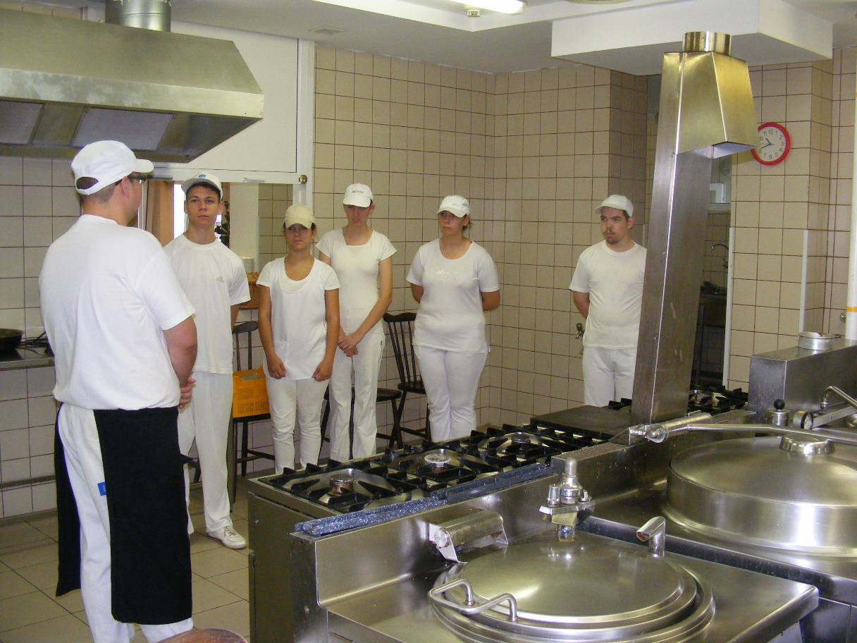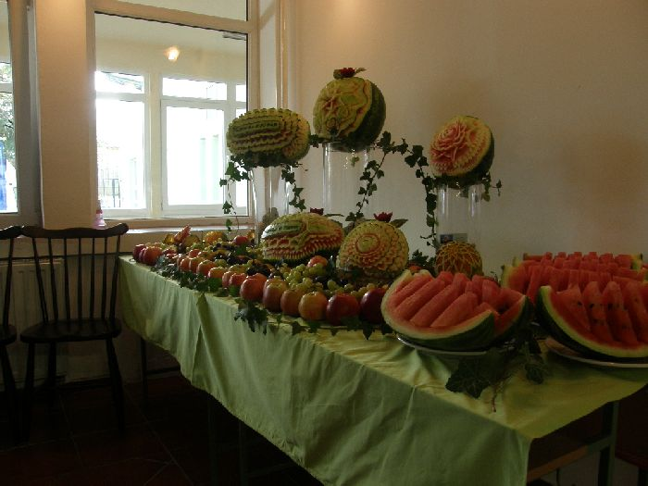

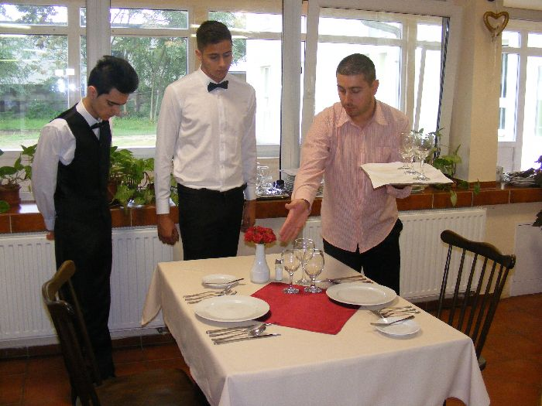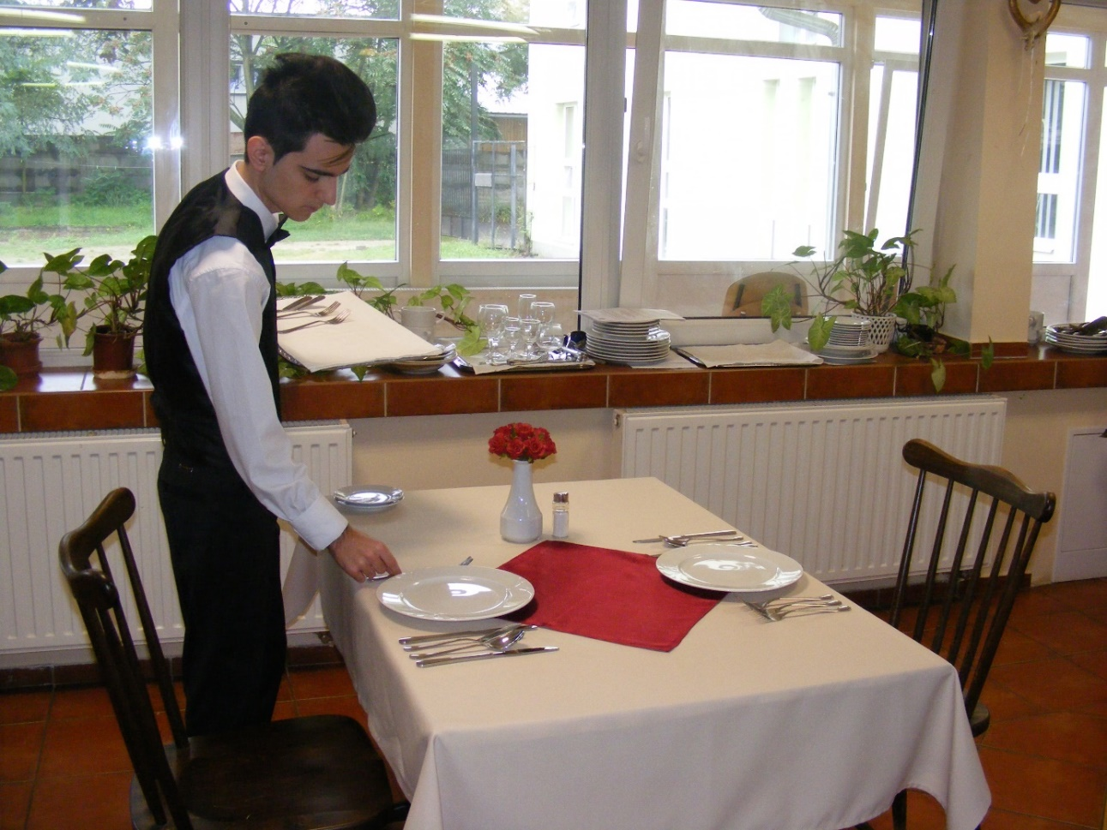

VÁLASSZ MINKET!

- sokszínű iskolai élet, pezsgő programok
- jó osztályközösségek, képzett tanárok
- családias, jó hangulatú légkör
- térítésmentes kollégiumi ellátás
- nyári táborok
- versenyzési lehetőségek – országos és nemzetközi tánc, képző- és lövészeti versenyek
- kedvezményes jogosítványszerzési lehetőség
- iskolai közösségi szolgálat teljes körű megszervezése

Abigél Általános Iskola,
Alapfokú Művészeti Iskola,
Szakközépiskola, Szakgimnázium,
Gimnázium és Kollégium

www.abigelsuli.hu

Székhely:

4405 Nyíregyháza, Tünde utca 10/A
Telefon /Fax: 06 42/ 594-656, Telefon: 06 20/ 316-4344
abigel.iskola@gmail.com

TELEPHELYEINK

Várunk Intézményünk többi telephelyén is Hajdú-Bihar, illetve Borsod-Abaúj Zemplén megyékben!

4029 Debrecen, Víztorony utca 9-11.
Telefon/Fax: 06 52/ 411-267, Telefon: 06 20/ 567-4091,
abigeltodebrecen@gmail.com
3800 Szikszó, Szent Anna utca 33.
Telefon: 06 20/ 516-8063
abigelszikszo@gmail.com

3752 Szendrő, Fő út 34.
Telefon: 06 48/ 800-881, Telefon: 06 30/ 606-4350
abigeltci@gmail.com

3600 Ózd, Bolyki főút 13.
Telefon: 06 20/276-0620
abigelozd@gmail.com
OM szám: 102703
Adószám: 18805312-1-15
ABIGÉL ÁLTALÁNOS ISKOLA,
ALAPFOKÚ MŰVÉSZETI ISKOLA,
SZAKKÖZÉPISKOLA, SZAKGIMNÁZIUM,
GIMNÁZIUM és KOLLÉGIUM

DEBRECEN
OM: 102 703

FELVÉTELI TÁJÉKOZTATÓ

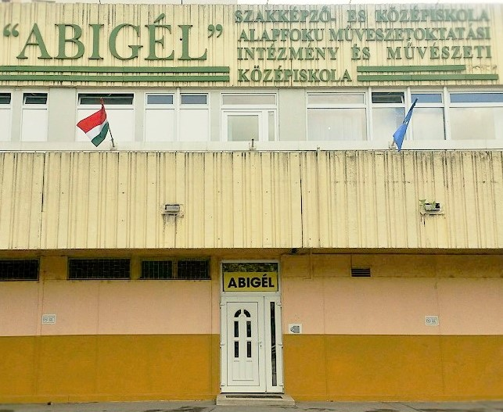

2018-2019
A BIZTOS TOVÁBBTANULÁS!
www.abigelsuli.hu

INTÉZMÉNYÜNKRŐL

„A gyerekek csakugyan olyanok, akikre nyugodt szívvel rá lehet hagyni ezt a szép világot.”
Szabó Magda

Iskolánk működését 2005-ben a Víztorony utca 9-11. szám alatt kezdte meg egy igényesen felújított, korszerűsített épületben. A folyamatos növekedést kielégítve 2012 őszétől újabb szárnnyal és tornateremmel bővültünk. Nappali tagozatos diákjainknak a képzések széles skáláját biztosítjuk. Családias légkörben zajlik az oktató-nevelő munka, ezzel is harmonikus légkört teremtve az iskolai élethez. Tanulóink értelmi, illetve érzelmi fejlődésére is nagy hangsúlyt helyezünk, hogy támogató és elfogadó, de ezzel együtt irányt mutató oktatásban töltsék a középiskolai éveiket. Pedagógusaink elhivatott, gondoskodó munkája, a pezsgő közösségi élet mind segítenek tanulóinknak abban, hogy családias légkörben tölthessék diákéveiket. Tanulóink szeretnek „Abigéles” diákok lenni. Változatos képzési kínálatunknak köszönhetően minden tanuló megtalálhatja magának azt a képzési formát, amely képességeihez és igényeihez a legjobban illeszkedik.
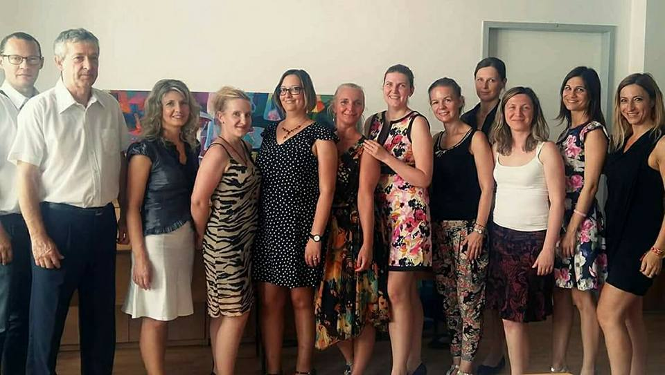

ELÉRHETŐSÉGÜNK

Kérdéseikkel személyesen fordulhatnak hozzánk a Tanulmányi Osztályon (4029 Debrecen, Víztorony utca 9-11.), írásban az abigeltodebrecen@gmail.com e-mail címen, vagy érdeklődhetnek a

Telefon: 06 52/ 411-267, 06 20/ 567-4091-es

-telefonszámokon.

Keressenek minket a Facebookon is az Abigél Suli oldalán!
Bővebb információkért keresd fel az Abigél Középiskola weboldalát a www.abigelsuli.hu/debrecen/ címen.

INTÉZMÉNYÜNK NYÍLT NAPJAI

Szeretettel várjuk az érdeklődő diákokat és szüleiket programokban gazdag nyílt tanítási napjainkra. Táncos előadásokkal és képzőművészeti kiállítással készülünk a továbbtanulni készülő tanulók számára.

Gyere el, és ismerkedj meg iskolánkkal nyílt napjainkon, amit minden szerdán 10 órától tartunk.
Szeretettel várunk minden kedves érdeklődőt, hogy betekintést nyerjenek az iskolánk életébe, bármelyik tanórára be lehet csatlakozni.

Szeptember 27. (szerda) 10:00 óra
Október 04. (szerda) 10:00 óra
Október 11. (szerda) 10:00 óra
Október 18. (szerda) 10:00 óra
Október 25. (szerda) 10:00 óra
November 08. (szerda) 10:00 óra
November 15. (szerda) 10:00 óra
November 22. (szerda) 10:00 óra
November 29. (szerda) 10:00 óra
December 06. (szerda) 10:00 óra
December 13. (szerda) 10:00 óra
2018. január 10. (szerda) 10:00 óra
2018. január 17. (szerda) 10:00 óra
2018. január 24. (szerda) 10:00 óra

Ha felkeltettük érdeklődésedet, várunk szüleiddel együtt pályaválasztási szülői értekezletünkre az alábbi időpontokban:

Október 26-án (csütörtökön) 16:30 óra
November 9-én (csütörtökön) 16: 30 óra

A nyílt napok és a pályaválasztási szülői értekezletek helyszíne az iskola 1. , illetve 5. tanterme.

FELVÉTELI KÖVETELMÉNYEK

Központi felvételi írásbeli vizsgát nem kérünk, a felvételi pontszámokat az általános iskolai bizonyítvány figyelembe vételével számítjuk.

A hozott pontok számítása az alábbiak szerint történik:

- a 7. évfolyam év végi és a 8. évfolyam félévi tanulmányi eredménye
- magyar nyelv max.10 pont
- magyar irodalom max.10 pont
- matematika max.10 pont
- idegen nyelv max.10 pont
- történelem tantárgyakból max.10 pont.

Az ez alapján elérhető maximális pontszám: 50 pont

Szakértői Bizottság által hozott felmentéseket módunkban áll elfogadni, a kötelezően választható tantárgyak közül a matematika kiváltható a földrajz tantárggyal, az idegen nyelv kiváltható a biológia tantárggyal. (Kérnénk a Szakértői Bizottság határozatát fénymásolva csatolni.)

Jelentkezni az általános iskolában található egységes jelentkezési lapon lehet, melynek beérkezési határideje: 2018. február 19.

A felvételi tájékoztatóban meghirdetett képzéseink ingyenesek,
tandíjat NEM kell fizetni.

JELENTKEZÉSI LAPOK KITÖLTÉSE

Az Abigél Többcélú Intézmény OM azonosítója: 102703

A jelentkezési lapon fel kell tüntetni a választott képzés négyjegyű belső kódját, ami a felvételi tájékoztatóban megtalálható.

Felhívjuk a figyelmüket, hogy a jelentkezési lapon a megfelelő sorrendben az összes tagozatot jelöljék meg a gimnáziumi kínálatunkból, mert gyermeküket – ha megfelel a felvételi követelményeknek – ennek elmulasztása miatt nem tudjuk más tagozatra irányítani.

A jelentkezési lap kitöltésével kapcsolatban segítséget nyújtunk: 06 20/ 567-4091-es telefonszámon.

JELÖLD AZ ABIGÉLT ELSŐ HELYEN!

GIMNÁZIUMI KÉPZÉSEINK

A gimnáziumi képzés tanulmányi ideje 4 év.
Alkalmazott tanterv:
- gimnáziumi kerettanterv (általános gimnázium)
- gimnáziumi kerettantervre épülő helyi tanterv választott specializációval (fakultációs gimnázium)
Választható idegen nyelv: angol vagy német

- A választott szakon a speciális tantárgyak tanulása a képzés teljes időtartama alatt kötelező, és csak a választható órakeret egy részének felhasználásával teljesíthetőek az emelt szintű követelmények.

- A tantárgyak egy részét csoportbontásban oktatjuk, amely elősegíti a differenciált foglalkozást.

- A tanulók tehetséggondozó foglalkozásokon, valamint korrepetáláson vehetnek részt.

- Tanulóink az utolsó két évfolyamon valamennyi érettségi vizsgatárgyból heti két órás érettségi előkészítő foglalkozáson vehetnek részt.

4 ÉVFOLYAMOS GIMNÁZIUM - ÁLTALÁNOS TANTERV

Tanulmányi terület belső kódja: 0034

Az általános gimnáziumi képzésben részt vevő tanulók a négy év során az általános műveltség megszerzésével, illetve az utolsó két évfolyamon az általuk választott tárgyak emelt szinten való tanulásával bármely felsőoktatási intézményben sikeresen folytathatják tovább tanulmányaikat.

Tanulóink olyan egyedülálló, általános műveltséget megalapozó komplex fakultációt választhatnak (idegen nyelv, magyar nyelv és irodalom, matematika, informatika, pszichológia, pályaorientáció, természettudományok, médiaismeretek és művészeti ismeretek), amely fejlesztő képzési tartalmakkal kialakítja a tanulókban az élethosszig tartó tanulás igényét és az erre való készséget, képességet.

4 ÉVFOLYAMOS GIMNÁZIUM - KÉPZŐMŰVÉSZETI FAKULTÁCIÓVAL

Tanulmányi terület belső kódja: 0035

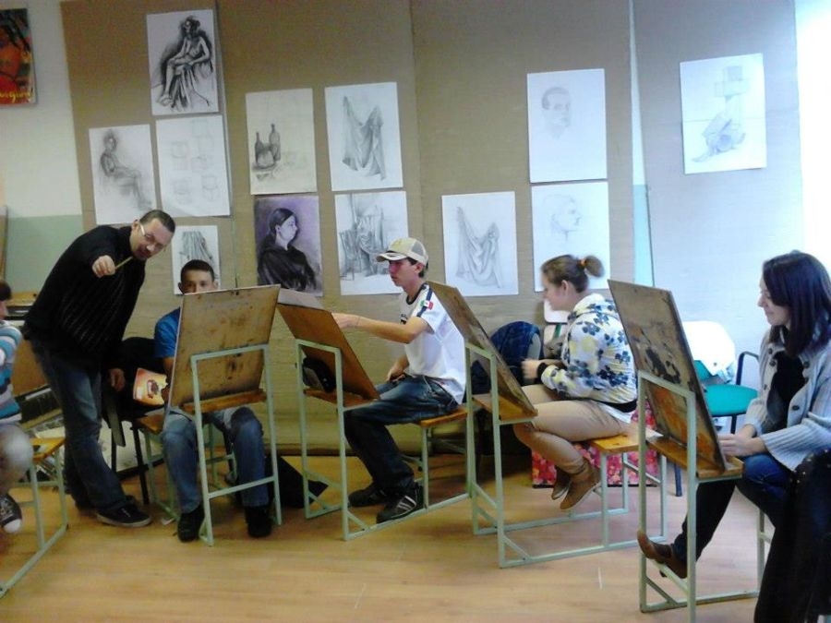
A diákok a 4 évfolyamos gimnáziumnak megfelelő általános óraszám mellett emelt óraszámban tanulnak rajz és vizuális kultúra, valamint művészettörténet tantárgyakat. A képzés folyamán a tanulók elegendő jártasságot szerezhetnek a képző- és iparművészeti szakok elsajátításához. A képzés keretein belül lehetőséget biztosítunk olyan népszerű és modern művészeti területek megismerésére, kipróbálására és elsajátítására, mint a street art kategóriába tartozó esztétikus graffiti, és a magas fokú esztétikai és grafikai ismereteket igénylő tetoválás. Képzésünket ajánljuk az egyetemek, főiskolák képzős- és iparművészeti szakjaira készülő tanulóknak.

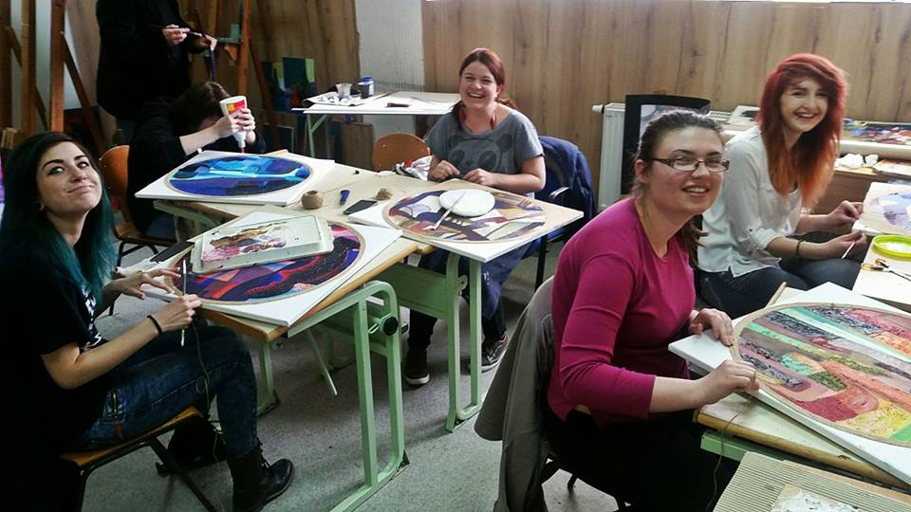

4 ÉVFOLYAMOS GIMNÁZIUM - TÁNCMŰVÉSZETI FAKULTÁCIÓVAL

Tanulmányi terület belső kódja: 0036

A diákok a 4 évfolyamos gimnáziumnak megfelelő általános óraszám mellett emelt óraszámban tanulnak dráma és tánc tantárgyakat. A képzés folyamán a tanulók elegendő tudást szerezhetnek a táncművészeti szakok elsajátításához. Megismerkednek a néptánc, a modern- és társastánc, a klasszikus balett alapjaival. Lehetőséget biztosítunk tanulóinknak, hogy megismerkedjenek a street dance, musical és a színház varázslatos világával. Olyan előadóművészeti ismereteket és gyakorlatot szereznek, amelyekkel felkészülnek az egyetemek, főiskolák táncművészeti szakjainak felvételi vizsgáira.
Tanulóink minden évben felléphetnek a debreceni Csokonai Színház hagyományos tanévzáró gálaműsorán, tudásukat pedig próbára tehetik a minden évben megrendezésre kerülő Abigél Országos Minősítő Táncfesztiválon.

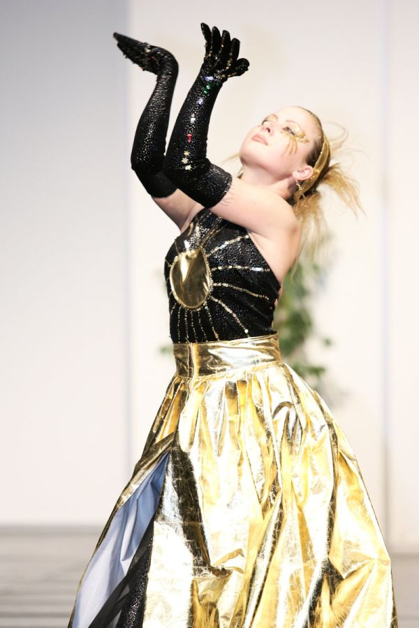
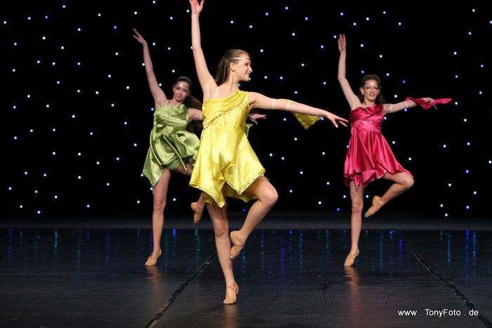
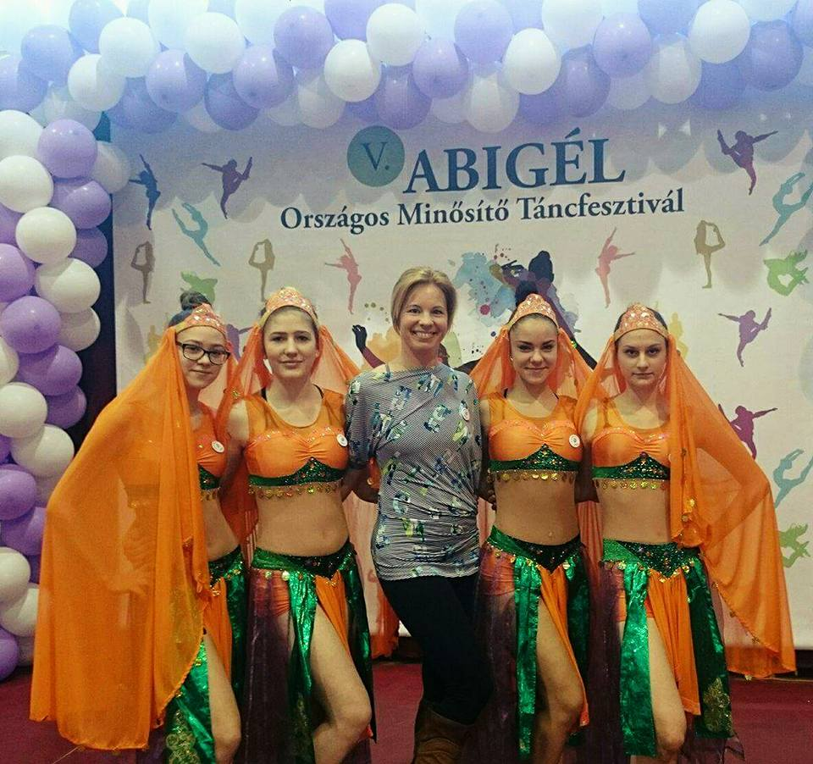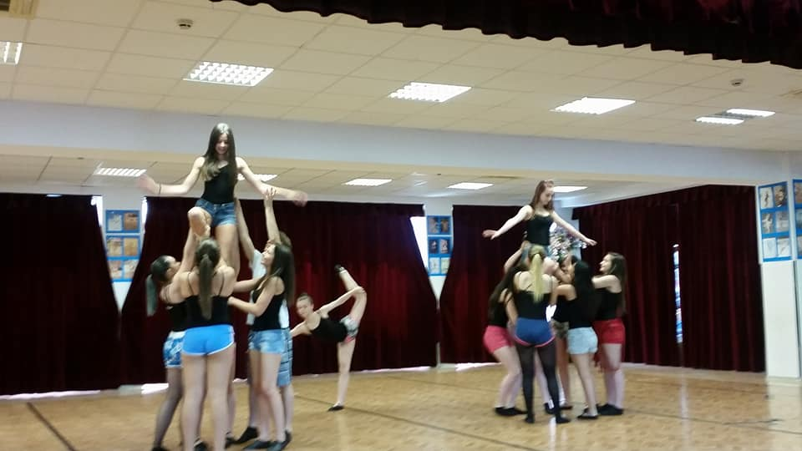
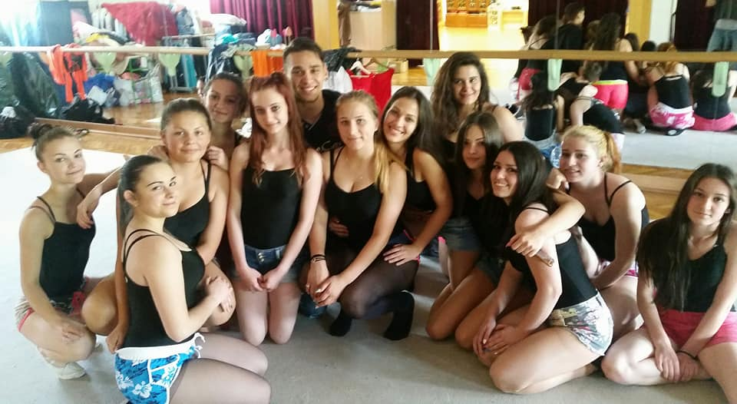
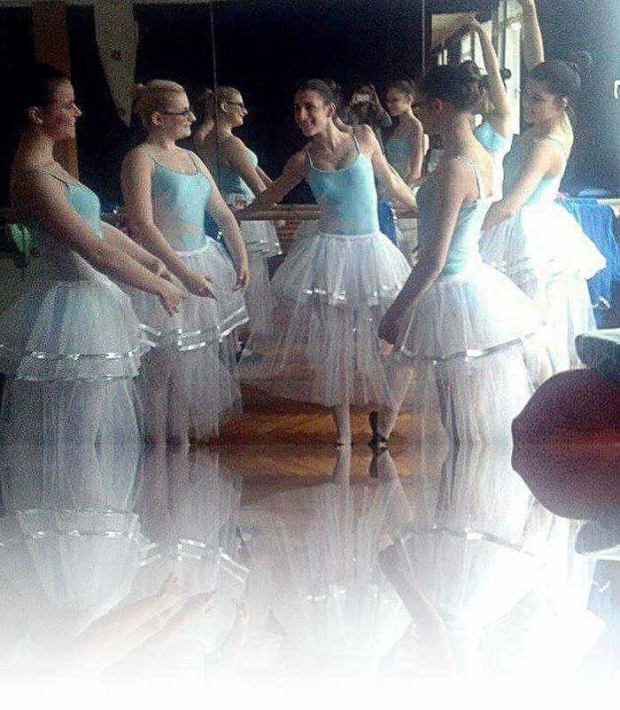

4 ÉVFOLYAMOS GIMNÁZIUM - HUMÁN FAKULTÁCIÓVAL

Tanulmányi terület belső kódja: 0037

Diákjaink az általános tantervű gimnáziumi képzés keretén belül az általános óraszám mellett emelt óraszámban tanulják a magyar nyelv és irodalom, valamint a történelem tárgyakat, mely nemcsak az emelt szintű érettségi eredményes letételéhez segíti őket, hanem sikeres továbbtanulási lehetőséget biztosít a felsőoktatási intézmények bölcsészettudományi, illetve jogtudományi karának különböző képzéseire.

4 ÉVFOLYAMOS GIMNÁZIUM - IDEGEN NYELVI FAKULTÁCIÓVAL

Tanulmányi terület belső kódja: 0038

Napjainkban a nyelvtanulás iránt megnőtt igény és érdeklődés különösen megkívánja az idegen nyelvek tanítását, különösképpen az angol vagy német nyelvek ismeretét. A diákok a 4 évfolyamos gimnáziumnak megfelelő általános óraszám mellett emelt óraszámban tanult idegen nyelvek elsajátításával nemcsak középfokú nyelvvizsga bizonyítványt szerezhetnek, melyek többletpontot jelentenek a felsőoktatásba történő jelentkezéskor, hanem akár bölcsészettudományi karokon is folytathatják tanulmányaikat.

4 ÉVFOLYAMOS GIMNÁZIUM - INFORMATIKA FAKULTÁCIÓVAL

Tanulmányi terület belső kódja: 0039

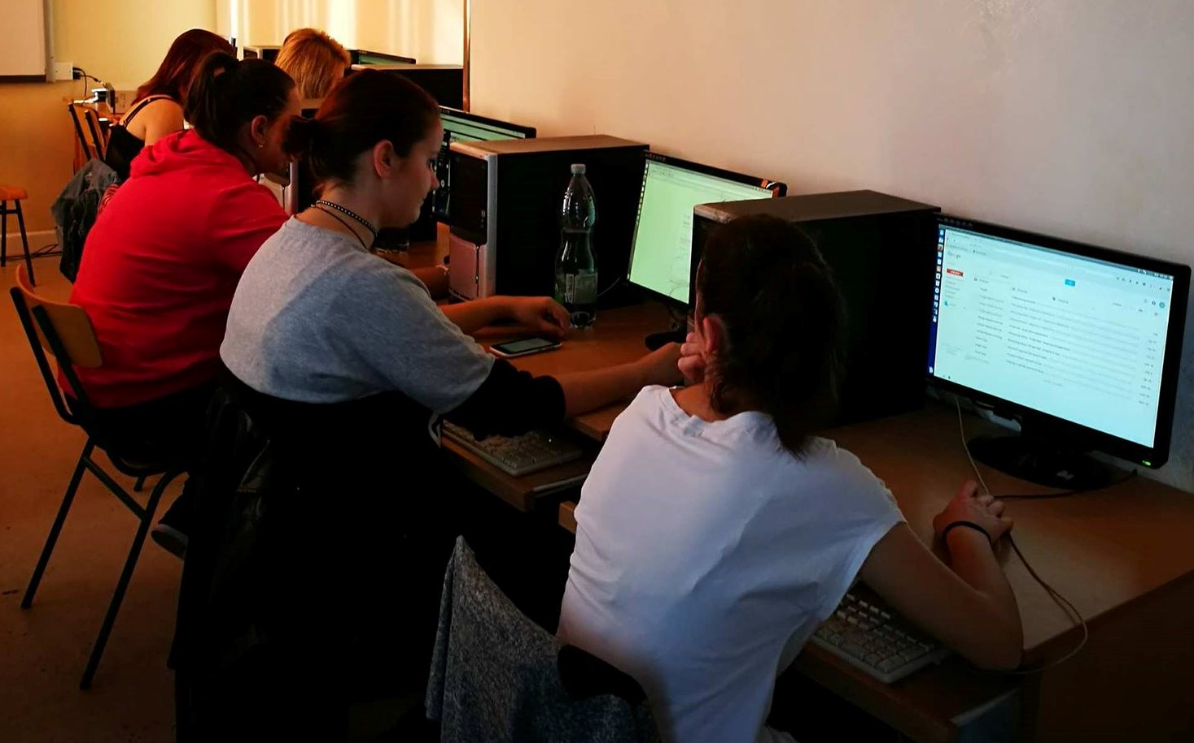
A diákok a 4 évfolyamos gimnáziumnak megfelelő általános óraszám mellett emelt óraszámban tanulnak informatikát. A képzés folyamán a tanulók elengedő tudást szerezhetnek az ECDL vizsga letételéhez. A negyedik év végére az emelt szintű érettségi vizsga követelményeivel megegyező ismereteket szereznek a tanulók. Ajánljuk az egyetemek, főiskolák informatika, programozás szakjaira készülő tanulóknak.

4 ÉVFOLYAMOS GIMNÁZIUM - PSZICHOLÓGIA FAKULTÁCIÓVAL

Tanulmányi terület belső kódja: 0040

A diákok a 4 évfolyamos gimnáziumnak megfelelő általános óraszám mellett emelt óraszámban tanulnak pszichológia tantárgyat. A képzés felkészíti a tanulókat a pszichológia középszintű érettségi vizsga követelményeire. A tanulók megismerkednek a pszichológia alapfogalmaival, a szociálpszichológia, személyiséglélektan, alkalmazott pszichológia alapismereteivel. A képzés a személyiségfejlődés, önismeret, szociális érzékenység, kommunikáció témaköreire helyezi a hangsúlyt, mely nemcsak a továbbtanulásra, és a pszichológiai alkalmassági tesztek sikeres kitöltésére készíti fel tanulóinkat, hanem útmutatásként szolgál a mindennapi élethelyzetekben is.

4 ÉVFOLYAMOS GIMNÁZIUM - DRÁMA FAKULTÁCIÓVAL

Tanulmányi terület belső kódja: 0041

A diákok a 4 évfolyamos gimnáziumnak megfelelő általános óraszám mellett emelt óraszámban tanulnak magyar, valamint dráma és tánc tantárgyakat. A képzés során alapos ismeretekre tesznek szert humán és művészeti tárgyakból. Személyiségük, tehetségük, kreativitásuk, kapcsolatteremtő képességük dinamikusan fejlődhet.
Ajánljuk azoknak a diákoknak, akik kedvet éreznek a dráma– szituációs szerepjátékokhoz, és ezáltal átfogóbban meg tudják ismerni saját személyiségüket, és könnyebben tudnak kapcsolatot teremteni más emberekkel, valamint akik emberi közösségekkel kívánnak foglalkozni, pl. pedagógusként, művelődésszervezőként, jogászként, újságíróként, tv-bemondóként, műsorvezetőként.

ALAPFOKÚ MŰVÉSZETOKTATÁS

Az alapfokú művészetoktatási képzés a jogszabályban meghatározott kereteken belül

- zenei (furulya, fuvola, klarinét, fagott, trombita, kürt, harsona, hegedű, gitár, zongora, ütő, népzenei ismeretek, magánének),
- táncművészeti (társastánc, néptánc, modern-kortárstánc, balett),
- képző- és iparművészeti (grafika, festészet, szobrászat és kerámia, fotó és film),
- színművészeti

területeken kívánja biztosítani a tanulók számára az alkotó és önkifejező képességeik kibontakoztatását, tehetségük gondozását, készségeik, képességeik fejlesztését.

Művészetoktatási tevékenységünk célja mindazoknak a művészeti, intellektuális és emberi– erkölcsi értékeknek a kialakítása tanítványainkban, amelyek birtokában úgy tudják egyéni boldogságukat, boldogulásukat megteremteni, hogy az egyben a szűkebb és tágabb közösségük javát is szolgálja.
A művészeti neveléssel az iskola megalapozza a tanulók esztétikai szemléletét, illetve gazdagítja esztétikai értékeit. Az esztétikai nevelés végső célja, hogy az itt tanuló gyerekek élményeiket kreatív cselekvésben fejezzék ki: az iskolában tanult értékeket, érzelmeket ki tudják fejezni a tánccal, tudjanak rajzzal és festéssel, mintázással értéket teremteni, tudják művészien megszólaltatni hangszereiket, kifejezően előadni a tanult báb- és drámajátékokat.

A felvétel feltételei

- A tanuló jelentkezéséhez, beíratásához a szülők szándéknyilatkozata szükséges (jelentkezési lap kitöltése).
Az iskolakezdéshez szükséges minimális életkor: 6 év.

- A felsőbb évfolyamokba jelentkező gyerekek felvételéről a tanév kezdetekor szintfelmérés alapján döntünk.

GYAKORLATI KÉPZŐHELY

Gyakorlati képzőhelyet keresel?

Gyere a SALK Kft.-be!

Ha nálunk töltöd a gyakorlati idődet, garantáltan jól sikerült szakmai vizsgával zárod tanulmányaidat!

A SALK Kft. gyakorlati helyet biztosít szakács és pincér tanulók részére, Debrecenben, a Víztorony utca 9-11 szám alatt található Jalla étteremben.

Miért érdemes hozzánk jönni?

Több évtizedes tapasztalattal rendelkező gyakorlati oktatóval, magas színvonalú gyakorlati oktatással, kiválóan felszerelt tankonyhával, családias légkörben várjuk a pincér és szakács szakon tanuló diákokat Debrecen bármelyik szakképző iskolájából.
Tanulóinknak lehetősége nyílik az étteremben és a külső helyszíneken szervezett rendezvényeken (esküvők, szalagavatók, születésnapok, bálok) műsorokon, konferenciákon részt venni.
Frissen végzett szakácsként, vagy pincérként akár munkalehetőséget is biztosítunk a továbbiakban!
Az adminisztrációt mi intézzük, a Te dolgod csak jelentkezni!
Érdeklődni: 06 20/567-4091

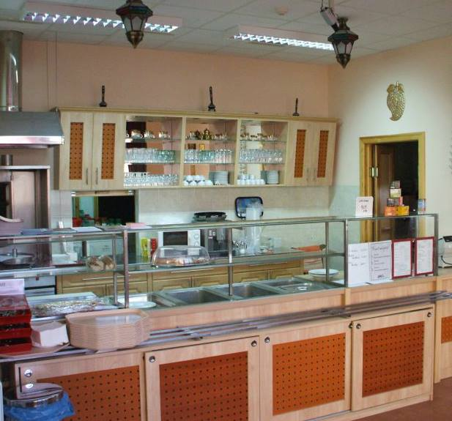
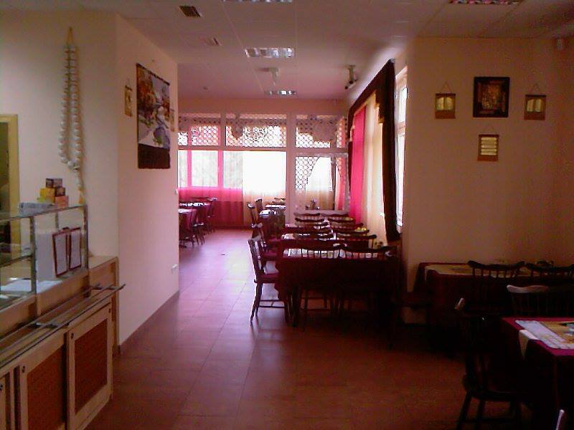
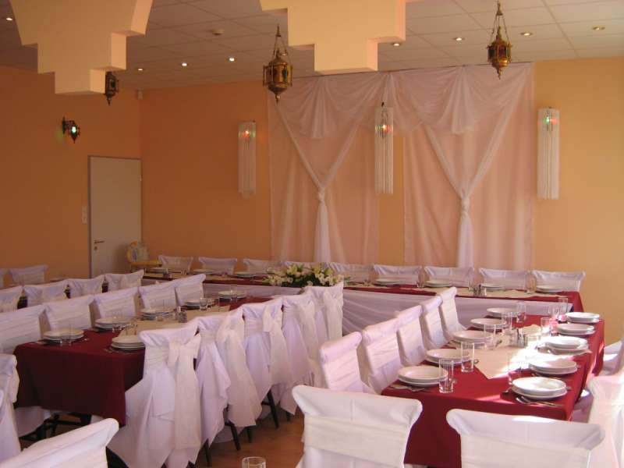
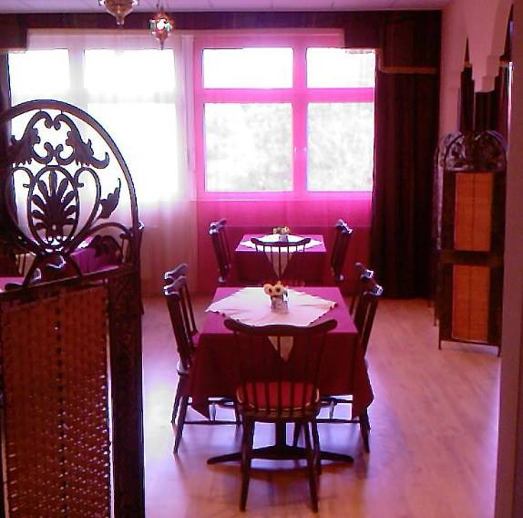

VÁLASSZ MINKET!

- sokszínű iskolai élet, pezsgő programok
- jó osztályközösségek, képzett tanárok
- családias, jó hangulatú légkör
- nyári táborok
- versenyzési lehetőségek – országos és nemzetközi tánc, képző versenyek
- iskolai közösségi szolgálat teljes körű megszervezése

Abigél Általános Iskola,
Alapfokú Művészeti Iskola,
Szakközépiskola, Szakgimnázium,
Gimnázium és Kollégium

www.abigelsuli.hu

Címünk:

4029 Debrecen, Víztorony utca 9-11.
Telefon /Fax: 06 52/ 411-267, Telefon: 06 20/ 567-4091
abigeltodebrecen@gmail.com

TELEPHELYEINK

Várunk Intézményünk többi telephelyén is Szabolcs-Szatmár-Bereg, illetve Borsod-Abaúj Zemplén megyékben!

4405 Nyíregyháza, Tünde utca 10/A
Telefon /Fax: 06 42/ 594-656, Telefon: 06 20/ 316-4344
abigel.iskola@gmail.com
3800 Szikszó, Szent Anna utca 33.
Telefon: 06 20/ 516-8063
abigelszikszo@gmail.com

3752 Szendrő, Fő út 34.
Telefon: 06 48/ 800-881, Telefon: 06 30/ 606-4350
abigeltci@gmail.com
3600 Ózd, Bolyki főút 13.
Telefon: 06 20/ 276-0620
abigelozd@gmail.com
OM szám: 102703
Adószám: 18805312-1-15
ABIGÉL ÁLTALÁNOS ISKOLA,
ALAPFOKÚ MŰVÉSZETI ISKOLA,
SZAKKÖZÉPISKOLA, SZAKGIMNÁZIUM,
GIMNÁZIUM és KOLLÉGIUM

SZIKSZÓ
OM: 102 703

FELVÉTELI TÁJÉKOZTATÓ
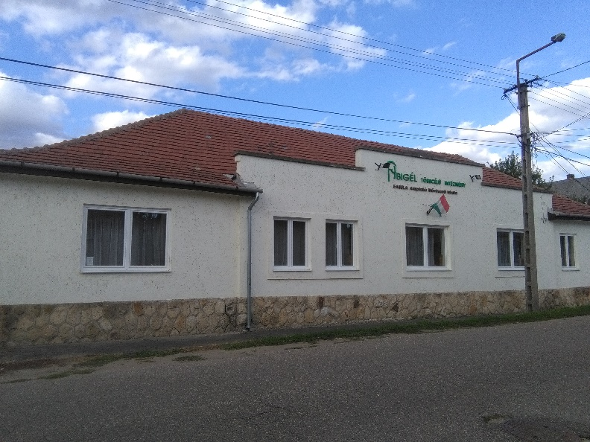

2018-2019
A BIZTOS TOVÁBBTANULÁS!
www.abigelsuli.hu

INTÉZMÉNYÜNKRŐL

„Ha egy gyerek nem tud úgy tanulni, ahogy tanítjuk, akkor úgy kell tanítanunk, ahogy tanulni tud.”
Ignacio „Nacho” Estrada

Intézményünk a 2012/2013-as tanévben nyitotta meg kapuit Szikszón, lehetőséget adva a Csereháton élő azon fiatalok számára, akik szakmát szeretnének tanulni. Várjuk a diákokat a 3 évfolyamos szakképzés keretében olyan szakmákra, melyekkel, a gazdaság igényeivel összhangban megalapozhatják jövőjüket a felnőtt életre.
Iskolánk célja, hogy kreatív gondolkodású személyiségeket neveljen, akik az életben jól boldogulnak majd a munkaerőpiacon.
A szakképzés mellett lehetőség nyílik művészeti képzésekre, tánc, zene és dráma szakon.
A hatalmas udvar lehetőséget ad a sportolásra. Igénybe vesszük a város uszodáját és sportpályáját is. Kulturális és szabadidős programok teszik változatossá a közösségi életet.

ISKOLAI ÉLET

Igyekszünk színessé tenni a nálunk tanuló fiatalok életét különféle programokkal:
- iskolai rendezvényekkel
- tanulmányi kirándulásokkal
- sportvetélkedőkkel
- az évente megrendezésre kerülő Abigél nappal
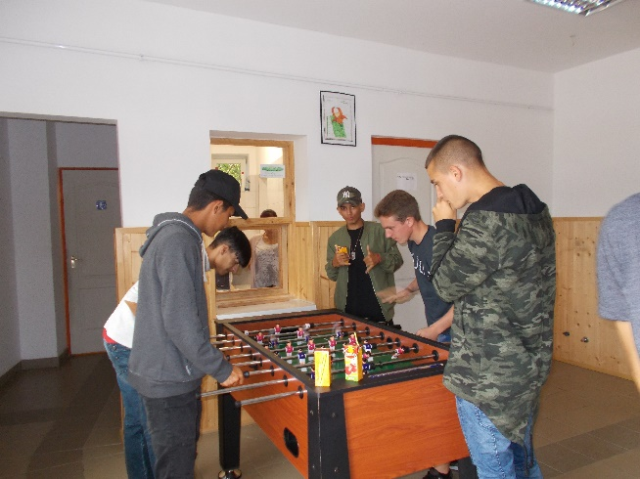
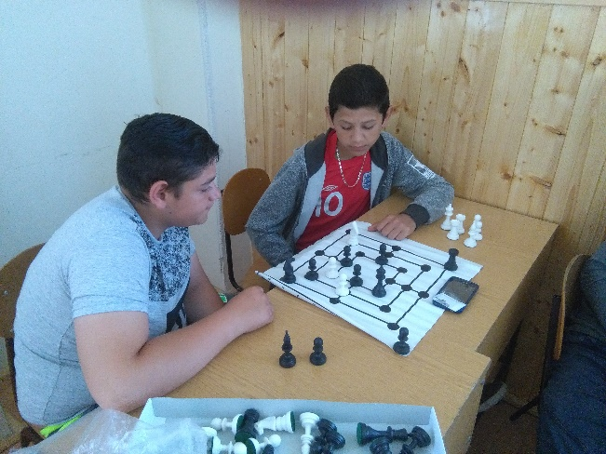
- tájékoztató előadásokkal
1. ábra: Csocsózás a szünetben
2. ábra: Elmebajnokság
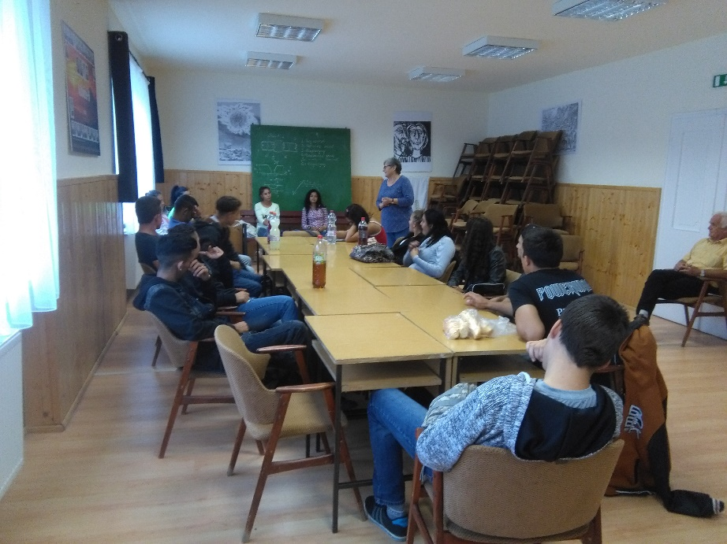

3. ábra: Fórum a pályaválasztásról

ELÉRHETŐSÉGÜNK

Kérdéseikkel személyesen fordulhatnak hozzánk a Tanulmányi Osztályon (3800 Szikszó, Szent Anna út 33.) írásban az
abigelszikszo@gmail.com e-mail címen, vagy érdeklődhetnek a

Telefon: 06 20/516-8063-as

-telefonszámon.

Keressenek minket a Facebookon is a Szikszó Abigél oldalán!
Bővebb információkért keresse fel az Abigél Középiskola weboldalát a www.abigelsuli.hu/szikszo/ címen.

INTÉZMÉNYÜNK NYÍLT NAPJAI

Szeretettel várjuk az érdeklődő diákokat és szüleiket nyílt tanítási napjainkra. Az oktatásról nyújtott teljes körű tájékoztatást követően a tanulóknak bemutatóóra keretében lehetősége nyílik betekinteni az itt tanuló diákok mindennapjaiba.

Gyere el, és ismerkedj meg iskolánkkal nyílt napjainkon, az alábbi időpontokban:

Október 12. (csütörtök) 10:00 óra
November 6. (hétfő) 10:00 óra
December 6. (szerda) 10:00 óra
2018. január 16. (kedd) 10:00 óra

Szeretettel várjuk az érdeklődőket!

FELVÉTELI KÖVETELMÉNYEK

Központi felvételi írásbeli vizsgát nem kérünk, a felvételi pontszámokat az általános iskolai bizonyítvány figyelembe vételével számítjuk.

A hozott pontok számítása az alábbiak szerint történik:

- a 7. évfolyam év végi és a 8. évfolyam félévi tanulmányi eredménye
- magyar nyelv max.10 pont
- magyar irodalom max.10 pont
- matematika max.10 pont
- idegen nyelv max.10 pont
- történelem tantárgyakból max.10 pont.

Az ez alapján elérhető maximális pontszám: 50 pont

Szakmai képzésekre való felvétel feltétele: az egészségügyi alkalmasság.

Jelentkezni az általános iskolában található egységes jelentkezési lapon lehet, melynek beérkezési határideje: 2018. február 19.

A felvételi tájékoztatóban meghirdetett képzéseink ingyenesek,
tandíjat NEM kell fizetni.

JELENTKEZÉSI LAPOK KITÖLTÉSE

Az Abigél Többcélú Intézmény OM azonosítója: 102703

A jelentkezési lapon fel kell tüntetni a választott képzés belső kódját, ami a felvételi tájékoztatóban megtalálható.

Felhívjuk a figyelmüket, hogy a jelentkezési lapon a megfelelő sorrendben az összes tagozatot jelöljék meg a gimnáziumi kínálatunkból, mert gyermeküket – ha megfelel a felvételi követelményeknek – ennek elmulasztása miatt nem tudjuk más tagozatra irányítani.

A jelentkezési lap kitöltésével kapcsolatban segítséget nyújtunk: 06 20/516-6083-as telefonszámon.

JELÖLD AZ ABIGÉLT ELSŐ HELYEN!

GIMNÁZIUMI KÉPZÉSEINK

A gimnáziumi képzés tanulmányi ideje 4 év.
Alkalmazott tanterv:
- gimnáziumi kerettanterv (általános gimnázium)
- gimnáziumi kerettantervre épülő helyi tanterv választott specializációval (fakultációs gimnázium)
Választható idegen nyelv: angol vagy német

- A választott szakon a speciális tantárgyak tanulása a képzés teljes időtartama alatt kötelező, és csak a választható órakeret egy részének felhasználásával teljesíthetőek az emelt szintű követelmények.

- A tanulók művészeti és felzárkóztató foglalkozáson is részt vehetnek.

- Az oktatás második felében a tanulók emelt óraszámban készülnek valamennyi érettségi vizsgatárgyra.

4 ÉVFOLYAMOS GIMNÁZIUM – ÁLTALÁNOS TANTERV

Tanulmányi terület belső kódja: 0019

Az általános gimnáziumi képzésben részt vevő tanulók a négy év során az általános műveltség megszerzésével, illetve az utolsó két évfolyamon az általuk választott tárgyak emelt szinten való tanulásával megszerezhetik az érettségi bizonyítványukat, amellyel lehetőségük nyílik a továbbtanulásra, a felsőoktatásba való bekerülésre. A képzés célja, hogy a hátrányos helyzetű tanulók előtt is nyitott legyen a felsőoktatás világa, a továbblépés lehetősége.

4 ÉVFOLYAMOS GIMNÁZIUM - BELÜGYI RENDÉSZET FAKULTÁCIÓVAL

Tanulmányi terület belső kódja: 0020

A képzés keretein belül a tanulók megismerkedhetnek a rendvédelmi, a katasztrófa – tűz és polgári teendők fogalmával. A városban tűzoltó állomás működik, továbbá rendőrőrs is található-igény esetén szívesen tartanak tájékoztatást. A fakultáció keretén belül a nálunk tanuló fiataloknak térítésmentes KRESZ elméleti képzést biztosítunk.
A képzés része az önvédelmi ismeretek elsajátítása – amelynek jelentős szerepe van az önfegyelem fejlesztésében, a jellem formálásában.
A képzés érettségi vizsgával zárul, a kötelező tárgyak mellett választható tárgyként közép- és emelt szinten is lehet vizsgázni belügyi rendészeti ismeretekből.

4 ÉVFOLYAMOS GIMNÁZIUM - HUMÁN FAKULTÁCIÓVAL

Tanulmányi terület belső kódja: 0021

A fakultáció lényege, hogy az általános tantervű gimnáziumi képzés keretén belül lehetőség nyílik a humán tantárgyak (történelem, magyar nyelv és irodalom) magasabb óraszámban való tanulására.

4 ÉVFOLYAMOS GIMNÁZIUM - SPORT FAKULTÁCIÓVAL

Tanulmányi terület belső kódja: 0022

A diákok a 4 évfolyamos gimnáziumnak megfelelő általános óraszám mellett emelt óraszámban vesznek részt testnevelés órákon, illetve igény szerint sportfoglalkozásokon. Nagy múltja van a környéken a futballnak, számos tanulónk erősíti a helyi csapatot.

4 ÉVFOLYAMOS GIMNÁZIUM - MOZGÓKÉPKULTÚRA ÉS MÉDIAISMERET FAKULTÁCIÓVAL

Tanulmányi terület belső kódja: 0023

A diákok a 4 évfolyamos gimnáziumnak megfelelő általános óraszám mellett emelt óraszámban tanulnak mozgóképkultúra és médiaismeret tantárgyat. A mozgóképkultúra és médiaismeret elsősorban a médiaszövegek szövegértési képességének fejlesztésére, a média befolyásoló szerepének felismerésére irányul. Várjuk a kreatív fiatalokat!

ESTI TAGOZATOS KÉPZÉSEINK

4 ÉVFOLYAMOS ESTI RENDSZERŰ ÁLTALÁNOS GIMNÁZIUM
Tanulmányi terület belső kódja: 0024

A felnőttek részére esti rendszerű oktatás keretében biztosítunk lehetőséget az érettségi bizonyítvány megszerzésére.

ÁLTALÁNOS ISKOLAI KÉPZÉS ESTI TAGOZATON
Tanulmányi terület belső kódja: 0025

Azokat a 16 év feletti érdeklődőket várjuk, akik nem rendelkeznek általános iskolai végzettséggel. Rugalmas és lelkiismeretes hozzáállással kínálunk lehetőséget az ismeretek bővítésére, az általános iskolai bizonyítvány megszerzésére.

SZAKKÖZÉPISKOLAI KÉPZÉSEINK

A szakközépiskola első három évfolyamán a szakképesítés megszerzéséhez szükséges közismereti képzés, valamint szakmai elméleti és gyakorlati oktatás folyik; további két évfolyamon pedig érettségi vizsgára való felkészítő képzés. Utóbbi megteremti a középfokra alapozott szakképzés, a felsőfokú továbbtanulás, a munkaerőpiacon történő előnyösebb elhelyezkedés lehetőségét is.

A szakközépiskola céljai
- az adott szakterület ellátásához szükséges általános és szakmai felkészültség biztosítása,
- a szakmai és vizsgakövetelmények elsajátíttatása,
- a tanulók problémamegoldó képességének, kommunikációs készségének, kreativitásának fejlesztése.

Jelentkezni az általános iskolában található egységes jelentkezési lapon lehet, melynek beérkezési határideje: 2018. február 19.

Tanulmányi terület belső kódja | Szakmacsoport | Szakképesítés
0026 | Gépészet | Szerszámkészítő
0027 | Gépészet/Bányászat | Bányaművelő
0028 | Vendéglátás-turisztika | Szakács
0029 | Vendéglátás-turisztika | Pincér

VÁLASSZ MINKET!

- sokszínű iskolai élet, pezsgő programok
- jó osztályközösségek, képzett tanárok
- családias, jó hangulatú légkör
- nyári táborok

Abigél Általános Iskola,
Alapfokú Művészeti Iskola,
Szakközépiskola, Szakgimnázium,
Gimnázium és Kollégium

www.abigelsuli.hu

Címünk:

3800 Szikszó, Szent Anna út 33.
Telefon: 06 20/516-8063
abigelszikszo@gmail.com

TELEPHELYEINK

Várunk székhelyünkön Szabolcs-Szatmár-Bereg megyében és Intézményünk többi telephelyén is Hajdú-Bihar, illetve Borsod-Abaúj Zemplén megyékben!

4405 Nyíregyháza, Tünde utca 10/A
Telefon /Fax: 06 42/594-656, Telefon: 06 20/316-4344
abigel.iskola@gmail.com

4029 Debrecen, Víztorony utca 9-11.
Telefon/Fax: 06 52/411-267, Telefon: 06 20/567-4091,
abigeltodebrecen@gmail.com
3752 Szendrő, Fő út 34.
Telefon: 06 48/800-881, Telefon: 06 30/606-4350
abigeltci@gmail.com

3600 Ózd, Bolyki főút 13.
Telefon: 06 20/276-0620
abigelozd@gmail.com
OM szám: 102703
Adószám: 18805312-1-15

ABIGÉL ÁLTALÁNOS ISKOLA,
ALAPFOKÚ MŰVÉSZETI ISKOLA,
SZAKKÖZÉPISKOLA, SZAKGIMNÁZIUM,
GIMNÁZIUM és KOLLÉGIUM

SZENDRŐ
OM: 102 703

FELVÉTELI TÁJÉKOZTATÓ
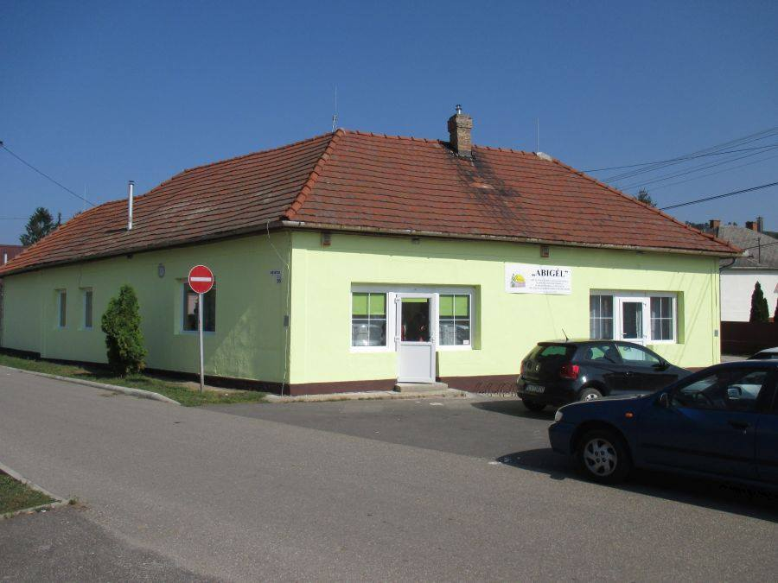

2018-2019
A BIZTOS TOVÁBBTANULÁS!
www.abigelsuli.hu

INTÉZMÉNYÜNKRŐL

„A teljességhez hozzátartozik a gyerek is. Akit szerethetek, akiről gondoskodhatok, akinek továbbadhatom azt a rengeteg jót, rosszat, amit megéltem!”
Kovács Kati

Intézményünk a 2012/2013-as tanévtől kezdve az Északi-középhegység erdőkkel borított dombvidékén, a Csereháton is indít képzéseket: Szendrőn, ahová a szakmát szerezni kívánó tanulókat várjuk három évfolyamos szakképzés keretében, illetve a 2017/2018-as tanévtől lehetőségünk nyílt gimnáziumi képzést biztosítani a környék hátrányos helyzetű fiataljai számára. Iskolánk nagy hangsúlyt helyez a kreatív gondolkodású személyiségek kialakítására.
Célunk, hogy olyan szakmát adjunk a tanulók kezébe, amellyel sikerrel indulhatnak a munkaerőpiacon. Ehhez elengedhetetlen a hozzánk érkező gyerekek motiválása, a bemeneti hátrányok, esetleges lemaradások kiküszöbölése, aminek alapja a jó kapcsolat kialakítása a fiatalokkal és hozzátartozóikkal.
Iskolánk 2015 szeptemberében új épületbe költözött, mely kényelmes környezetet biztosít a tanulásra, iskolai rendezvények megtartására. Az iskolai közösség életét színes sport, kulturális és szabadidős programok teszik változatossá.

ISKOLAI ÉLET

Igyekszünk színessé tenni a nálunk tanuló fiatalok életét különféle programokkal:
- iskolai rendezvényekkel
- tanulmányi kirándulásokkal
- sportvetélkedőkkel
- az évente megrendezésre kerülő Abigél nappal
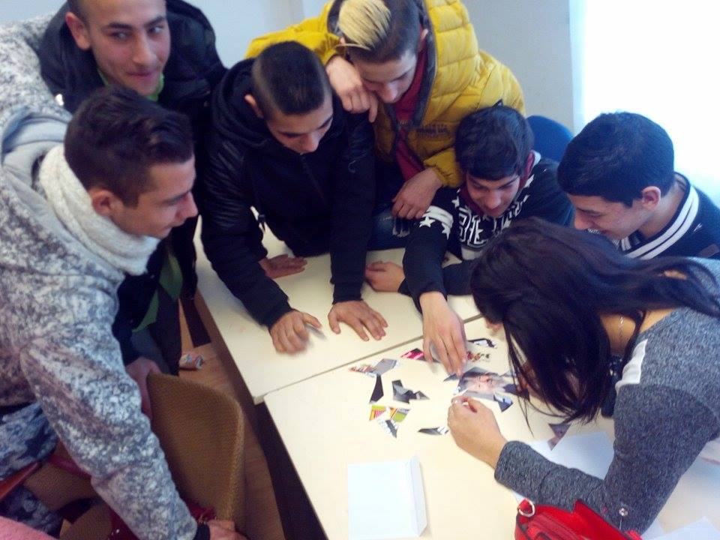
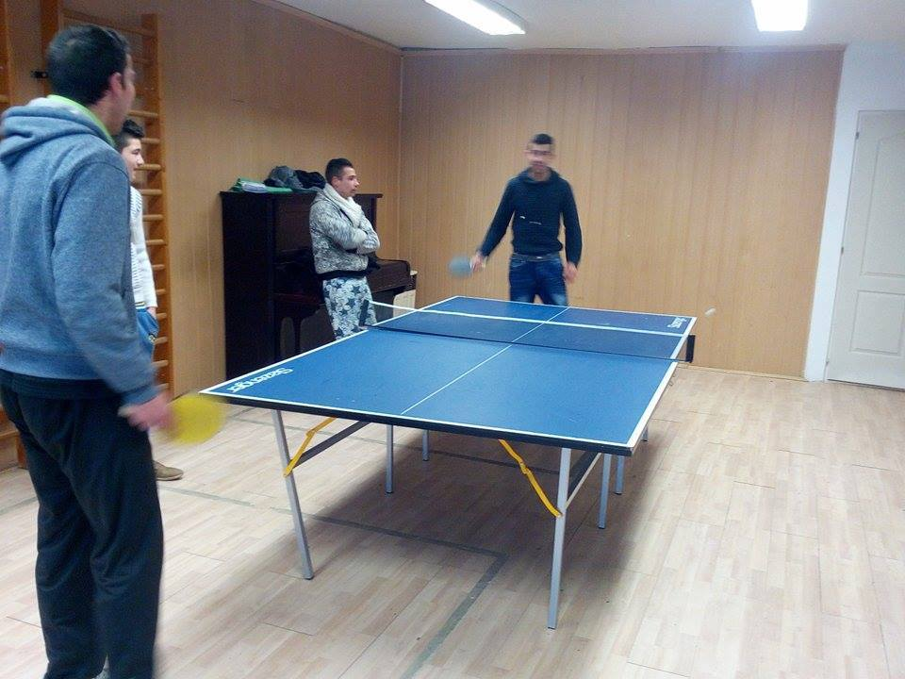
- tájékoztató előadásokkal
1. kép: Pingpong a szünetben
2. kép: Abigél napi vetélkedő

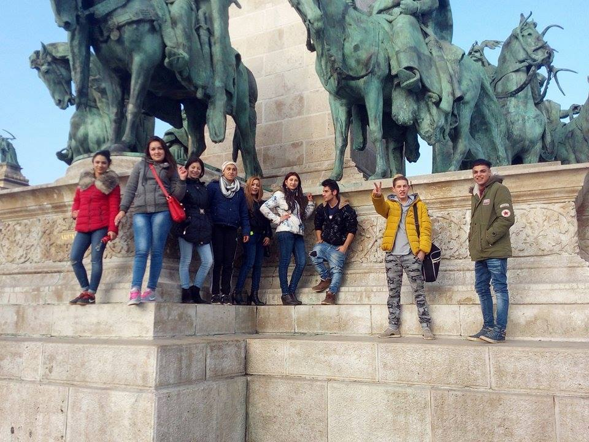
3. kép: Kirándulás Budapesten
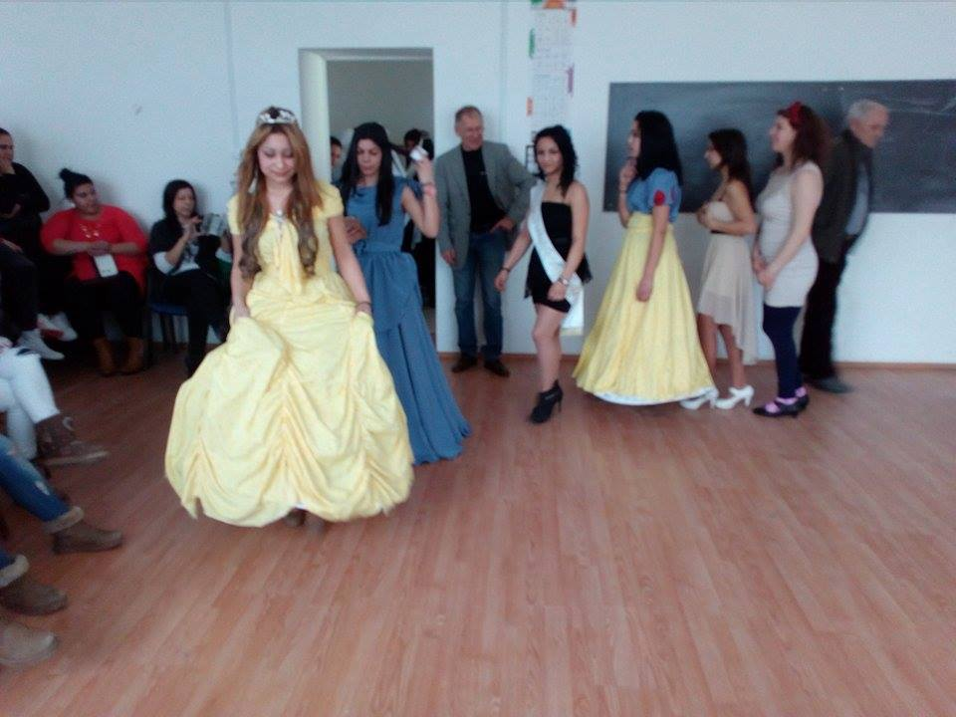
4. kép: Farsang saját készítésű jelmezekben

ELÉRHETŐSÉGÜNK

Kérdéseikkel személyesen fordulhatnak hozzánk a Tanulmányi Osztályon (3752 Szendrő, Fő út 34.) írásban az abigeltci@gmail.com e-mail címen, vagy érdeklődhetnek a

Telefon: 06 48/800-881-es

-telefonszámon.

Keressenek minket a Facebookon is a Szendrő Abigél oldalán!
Bővebb információkért keresse fel az Abigél Középiskola weboldalát a www.abigelsuli.hu/szendro/ címen.

INTÉZMÉNYÜNK NYÍLT NAPJAI

Szeretettel várjuk az érdeklődő diákokat és szüleiket programokban gazdag nyílt tanítási napjainkra. Az oktatásról nyújtott teljes körű tájékoztatást követően a tanulóknak bemutatóóra keretében lehetősége nyílik megtekinteni a női szabó, a kőműves és hidegburkoló tanműhelyeket, illetve a hegesztő és bányaművelő szakos tanulók elméleti foglalkozásait.

Gyere el, és ismerkedj meg iskolánkkal, nyílt napjainkon, az alábbi időpontokban:

Október 11. (szerda) 10:00 óra
November 7. (kedd) 10:00 óra
December 7. (csütörtök) 10:00 óra
2018. január 11. (csütörtök) 10:00 óra

Mindig szeretettel várjuk az érdeklődőket!

FELVÉTELI KÖVETELMÉNYEK

Központi felvételi írásbeli vizsgát nem kérünk, a felvételi pontszámokat az általános iskolai bizonyítvány figyelembe vételével számítjuk.

A hozott pontok számítása az alábbiak szerint történik:

- a 7. évfolyam év végi és a 8. évfolyam félévi tanulmányi eredménye
- magyar nyelv max.10 pont
- magyar irodalom max.10 pont
- matematika max.10 pont
- idegen nyelv max.10 pont
- történelem tantárgyakból max.10 pont.

Az ez alapján elérhető maximális pontszám: 50 pont

Szakmai képzésekre való felvétel feltétele: az egészségügyi alkalmasság.

Jelentkezni az általános iskolában található egységes jelentkezési lapon lehet, melynek beérkezési határideje: 2018. február 19.

A felvételi tájékoztatóban meghirdetett képzéseink ingyenesek,
tandíjat NEM kell fizetni.

JELENTKEZÉSI LAPOK KITÖLTÉSE

Az Abigél Többcélú Intézmény OM azonosítója: 102703

A jelentkezési lapon fel kell tüntetni a választott képzés belső kódját, ami a felvételi tájékoztatóban megtalálható.

Felhívjuk a figyelmüket, hogy a jelentkezési lapon a megfelelő sorrendben az összes tagozatot jelöljék meg a gimnáziumi kínálatunkból, mert gyermeküket – ha megfelel a felvételi követelményeknek – ennek elmulasztása miatt nem tudjuk más tagozatra irányítani.

A jelentkezési lap kitöltésével kapcsolatban segítséget nyújtunk: 06 48/800-881-es telefonszámon.

JELÖLD AZ ABIGÉLT ELSŐ HELYEN!

GIMNÁZIUMI KÉPZÉSEINK

A gimnáziumi képzés tanulmányi ideje 4 év.
Alkalmazott tanterv:
- gimnáziumi kerettanterv (általános gimnázium)
- gimnáziumi kerettantervre épülő helyi tanterv választott specializációval (fakultációs gimnázium)
Választható idegen nyelv: angol vagy német

- A választott szakon a speciális tantárgyak tanulása a képzés teljes időtartama alatt kötelező, és csak a választható órakeret egy részének felhasználásával teljesíthetőek az emelt szintű követelmények.

- Egyes tantárgyak oktatásánál lehetőség van differenciálásra. Igyekszünk mindenkit arról a szintről fejleszteni, ahol tart.

- A tanulók művészeti és felzárkóztató foglalkozáson is részt vehetnek.

- Az oktatás második felében a tanulók emelt óraszámban készülnek valamennyi érettségi vizsgatárgyra.

4 ÉVFOLYAMOS GIMNÁZIUM – ÁLTALÁNOS TANTERV

Tanulmányi terület belső kódja: 0012

Az általános gimnáziumi képzésben részt vevő tanulók a négy év során az általános műveltség megszerzésével, illetve az utolsó két évfolyamon az általuk választott tárgyak emelt szinten való tanulásával megszerezhetik az érettségi bizonyítványukat, amellyel lehetőségük nyílik a továbbtanulásra, a felsőoktatásba való bekerülésre. A képzés célja, hogy a hátrányos helyzetű tanulók előtt is nyitott legyen a felsőoktatás világa, a továbblépés lehetősége.

4 ÉVFOLYAMOS GIMNÁZIUM - BELÜGYI RENDÉSZET FAKULTÁCIÓVAL

Tanulmányi terület belső kódja: 0013

A képzés keretein belül a tanulók megismerkedhetnek a rendvédelmi, a katasztrófa – tűz és polgári teendők fogalmával. A városban tűzoltó állomás működik, továbbá rendőrőrs is található-igény esetén szívesen tartanak tájékoztatást. A fakultáció keretén belül a nálunk tanuló fiataloknak térítésmentes KRESZ elméleti képzést biztosítunk.
A képzés része az önvédelmi ismeretek elsajátítása – amelynek jelentős szerepe van az önfegyelem fejlesztésében, a jellem formálásában.
A képzés érettségi vizsgával zárul, a kötelező tárgyak mellett választható tárgyként közép- és emelt szinten is lehet vizsgázni belügyi rendészeti ismeretekből.

4 ÉVFOLYAMOS GIMNÁZIUM - HUMÁN FAKULTÁCIÓVAL

Tanulmányi terület belső kódja: 0014

A fakultáció lényege, hogy az általános tantervű gimnáziumi képzés keretén belül lehetőség nyílik a humán tantárgyak (történelem, magyar nyelv és irodalom) magasabb óraszámban való tanulására.

4 ÉVFOLYAMOS GIMNÁZIUM - SPORT FAKULTÁCIÓVAL

Tanulmányi terület belső kódja: 0015

A diákok a 4 évfolyamos gimnáziumnak megfelelő általános óraszám mellett emelt óraszámban vesznek részt testnevelés órákon, illetve igény szerint sportfoglalkozásokon. Nagy múltja van a környéken a futballnak, számos tanulónk erősíti a helyi csapatot.

4 ÉVFOLYAMOS GIMNÁZIUM - MOZGÓKÉPKULTÚRA ÉS MÉDIAISMERET FAKULTÁCIÓVAL

Tanulmányi terület belső kódja: 0016

A diákok a 4 évfolyamos gimnáziumnak megfelelő általános óraszám mellett emelt óraszámban tanulnak mozgóképkultúra és médiaismeret tantárgyat. A mozgóképkultúra és médiaismeret elsősorban a médiaszövegek szövegértési képességének fejlesztésére, a média befolyásoló szerepének felismerésére irányul. Várjuk a kreatív fiatalokat!

ESTI TAGOZATOS KÉPZÉSEINK

4 ÉVFOLYAMOS ESTI RENDSZERŰ ÁLTALÁNOS GIMNÁZIUM

Tanulmányi terület belső kódja: 0017

A felnőttek részére esti rendszerű oktatás keretében biztosítunk lehetőséget az érettségi bizonyítvány megszerzésére.

ÁLTALÁNOS ISKOLAI KÉPZÉS ESTI TAGOZATON

Tanulmányi terület belső kódja: 0018

Azokat a 16 év feletti érdeklődőket várjuk, akik nem rendelkeznek általános iskolai végzettséggel. Rugalmas és lelkiismeretes hozzáállással kínálunk lehetőséget az ismeretek bővítésére, az általános iskolai bizonyítvány megszerzésére.

SZAKKÖZÉPISKOLAI KÉPZÉSEINK

A szakközépiskola első három évfolyamán a szakképesítés megszerzéséhez szükséges közismereti képzés, valamint szakmai elméleti és gyakorlati oktatás folyik; további két évfolyamon pedig érettségi vizsgára való felkészítő képzés. Utóbbi megteremti a középfokra alapozott szakképzés, a felsőfokú továbbtanulás, a munkaerőpiacon történő előnyösebb elhelyezkedés lehetőségét is. Hiszünk abban, hogy szükség van a jó szakemberekre, akik értéket teremtenek – ehhez kínálunk lehetőséget képzéseinkkel.

A szakközépiskola céljai
- az adott szakterület ellátásához szükséges általános és szakmai felkészültség biztosítása,
- a szakmai és vizsgakövetelmények elsajátíttatása,
- a tanulók problémamegoldó képességének, kommunikációs készségének, kreativitásának fejlesztése.

Jelentkezni az általános iskolában található egységes jelentkezési lapon lehet, melynek beérkezési határideje: 2018. február 19.
Tanulmányi terület belső kódja | Szakmacsoport | Szakképesítés
0030 | Gépészet | Hegesztő
0031 | Gépészet/Bányászat | Bányaművelő
0032 | Könnyűipar | Női szabó
0033 | Építészet | Kőműves és hidegburkoló

VÁLASSZ MINKET!

- sokszínű iskolai élet, pezsgő programok
- jó osztályközösségek, képzett tanárok
- családias, jó hangulatú légkör
- nyári táborok
- kedvezményes jogosítványszerzési lehetőség
- iskolai közösségi szolgálat teljes körű megszervezése

Abigél Általános Iskola,
Alapfokú Művészeti Iskola,
Szakközépiskola, Szakgimnázium,
Gimnázium és Kollégium

www.abigelsuli.hu

Címünk:

3752 Szendrő, Fő út 34.
Telefon: 06 48/800-881, Telefon: 06 30/606-4350
abigeltci@gmail.com

TELEPHELYEINK

Várunk székhelyünkön Szabolcs-Szatmár-Bereg megyében és Intézményünk többi telephelyén is Hajdú-Bihar, illetve Borsod-Abaúj Zemplén megyékben!

4405 Nyíregyháza, Tünde utca 10/A
Telefon /Fax: 06 42/ 594-656, Telefon: 06 20/ 316-4344
abigel.iskola@gmail.com

4029 Debrecen, Víztorony utca 9-11.
Telefon/Fax: 06 52/ 411-267, Telefon: 06 20/ 567-4091,
abigeltodebrecen@gmail.com
3800 Szikszó, Szent Anna utca 33.
Telefon: 06 20/516-8063
abigelszikszo@gmail.com

3600 Ózd, Bolyki főút 13.
Telefon: 06 20/276-0620
abigelozd@gmail.com

OM szám: 102703
Adószám: 18805312-1-15

ABIGÉL ÁLTALÁNOS ISKOLA,
ALAPFOKÚ MŰVÉSZETI ISKOLA,
SZAKKÖZÉPISKOLA, SZAKGIMNÁZIUM,
GIMNÁZIUM és KOLLÉGIUM

ÓZD
OM: 102 703

FELVÉTELI TÁJÉKOZTATÓ
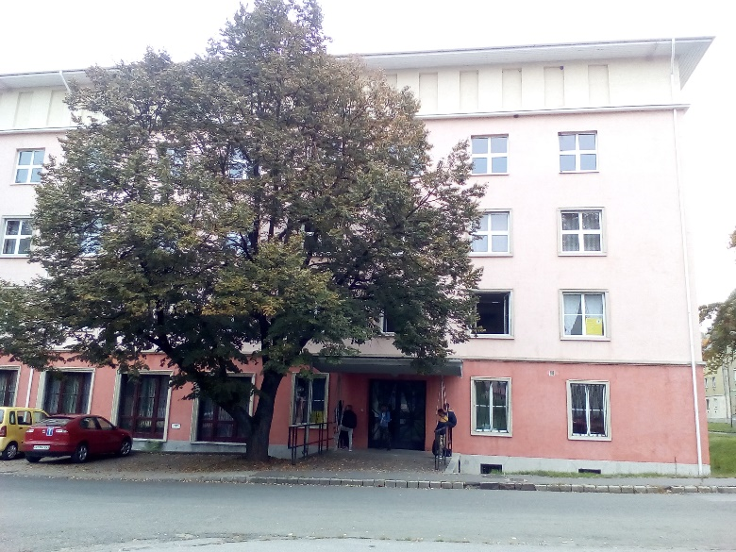

2018-2019
A BIZTOS TOVÁBBTANULÁS!
www.abigelsuli.hu

INTÉZMÉNYÜNKRŐL

„A teljességhez hozzátartozik a gyerek is. Akit szerethetek, akiről gondoskodhatok, akinek továbbadhatom azt a rengeteg jót, rosszat, amit megéltem!”
Kovács Kati

Intézményünk a 2016/2017-es tanévben megnyitotta kapuit Ózdon, ahová a szakmát szerezni kívánó tanulókat várjuk három évfolyamos szakképzés keretében. Továbbá a 2017/2018-as tanévtől lehetőségünk nyílt gimnáziumi képzést biztosítani a környék hátrányos helyzetű fiataljai számára is. Iskolánk nagy hangsúlyt helyez a kreatív gondolkodású személyiségek kialakítására.
Célunk, hogy olyan szakmát adjunk a tanulók kezébe, amellyel sikerrel indulhatnak a munkaerőpiacon. Ehhez elengedhetetlen a hozzánk érkező gyerekek motiválása, a bemeneti hátrányok, esetleges lemaradások kiküszöbölése, aminek alapja a jó kapcsolat kialakítása a fiatalokkal és hozzátartozóikkal.
A szakképzés mellett lehetőség nyílik művészeti képzésekre, tánc, zene és dráma szakon.

ISKOLAI ÉLET

Igyekszünk színessé tenni a nálunk tanuló fiatalok életét különféle programokkal:
- iskolai rendezvényekkel
- tanulmányi kirándulásokkal
- sportvetélkedőkkel
- az évente megrendezésre kerülő Abigél nappal
- tájékoztató előadásokkal
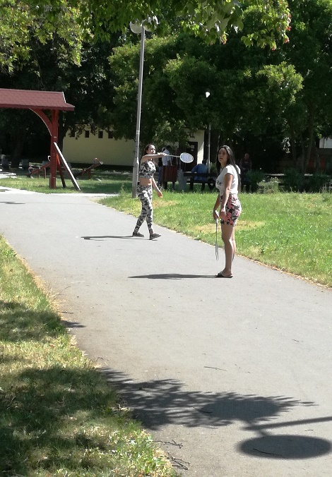
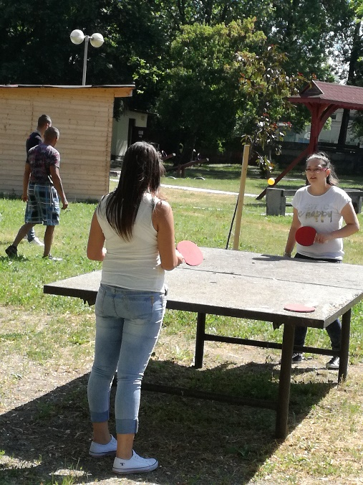
2. kép: Sport nap
1. kép: Sport nap
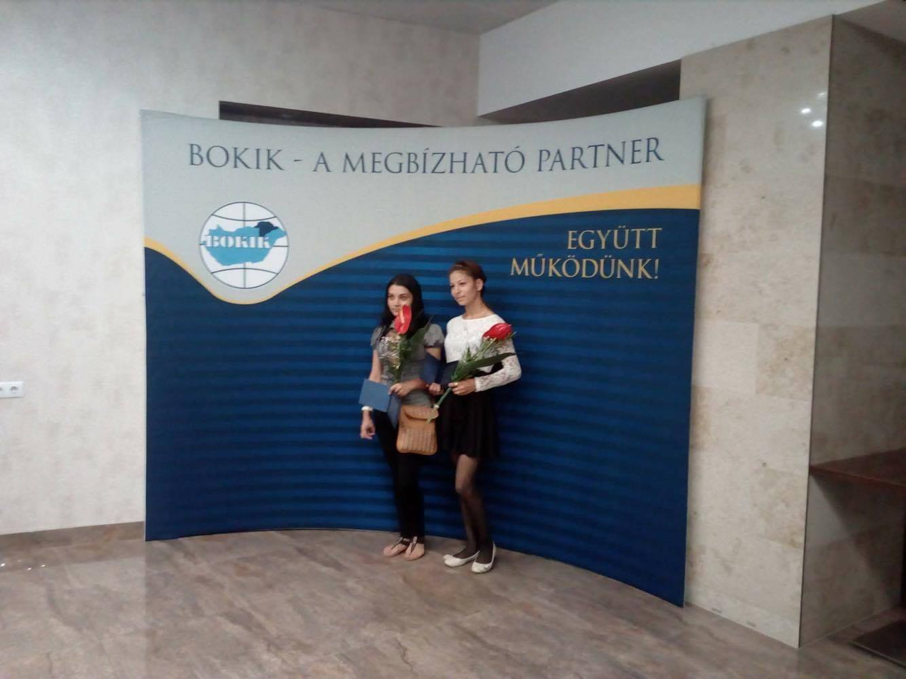
3. kép: A szakmában kiváló eredményt elért tanulóink kamarai kitüntetést kaptak

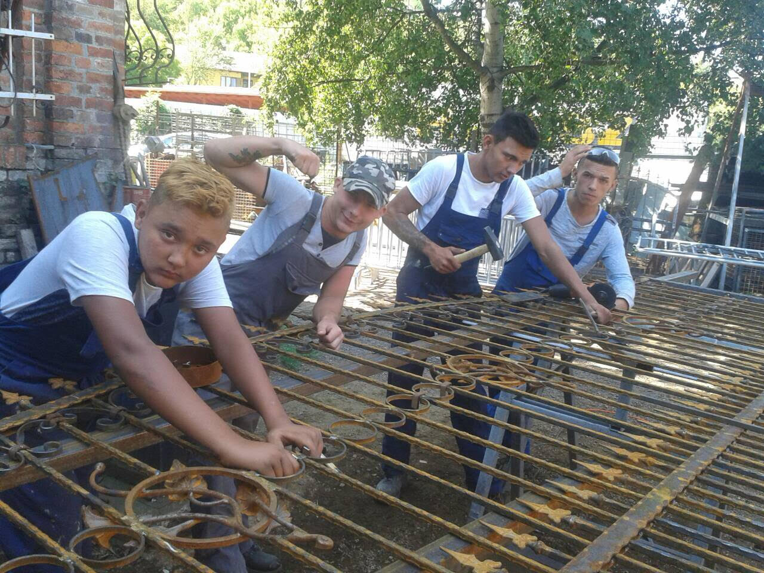
4. kép: Épület- és szerkezetlakatos tanulók munka közben

ELÉRHETŐSÉGÜNK

Kérdéseikkel személyesen fordulhatnak hozzánk a Tanulmányi Osztályon (3600 Ózd, Bolyki főút 13.) írásban az
abigelozd@gmail.com e-mail címen, vagy érdeklődhetnek a

Telefon: 06 20/276-0620-as

-telefonszámon.

Bővebb információkért keresse fel az Abigél Középiskola weboldalát a www.abigelsuli.hu címen.

INTÉZMÉNYÜNK NYÍLT NAPJAI

Szeretettel várjuk az érdeklődő diákokat és szüleiket programokban gazdag nyílt tanítási napjainkra. Az oktatásról nyújtott teljes körű tájékoztatást követően a tanulóknak bemutató óra keretében lehetősége nyílik megtekinteni a női szabó, a kőműves és hidegburkoló tanműhelyeket, illetve a hegesztő és bányaművelő szakos tanulók elméleti foglalkozásait.

Gyere el, és ismerkedj meg iskolánkkal, nyílt napjainkon, az alábbi időpontokban:

Október 11. (szerda) 10:00 óra
November 7. (kedd) 10:00 óra
December 7. (csütörtök) 10:00 óra
2018. január 11. (csütörtök) 10:00 óra

Mindig szeretettel várjuk az érdeklődőket!

FELVÉTELI KÖVETELMÉNYEK

Központi felvételi írásbeli vizsgát nem kérünk, a felvételi pontszámokat az általános iskolai bizonyítvány figyelembe vételével számítjuk.

A hozott pontok számítása az alábbiak szerint történik:

- a 7. évfolyam év végi és a 8. évfolyam félévi tanulmányi eredménye
- magyar nyelv max.10 pont
- magyar irodalom max.10 pont
- matematika max.10 pont
- idegen nyelv max.10 pont
- történelem tantárgyakból max.10 pont.

Az ez alapján elérhető maximális pontszám: 50 pont

Szakmai képzésekre való felvétel feltétele: az egészségügyi alkalmasság.

Jelentkezni az általános iskolában található egységes jelentkezési lapon lehet, melynek beérkezési határideje: 2018. február 19.

A felvételi tájékoztatóban meghirdetett képzéseink ingyenesek,
tandíjat NEM kell fizetni.

JELENTKEZÉSI LAPOK KITÖLTÉSE

Az Abigél Többcélú Intézmény OM azonosítója: 102703

A jelentkezési lapon fel kell tüntetni a választott képzés belső kódját, ami a felvételi tájékoztatóban megtalálható.

Felhívjuk a figyelmüket, hogy a jelentkezési lapon a megfelelő sorrendben az összes tagozatot jelöljék meg a gimnáziumi kínálatunkból, mert gyermeküket – ha megfelel a felvételi követelményeknek – ennek elmulasztása miatt nem tudjuk más tagozatra irányítani.

A jelentkezési lap kitöltésével kapcsolatban segítséget nyújtunk: 06 20/276-0620-as telefonszámon.

JELÖLD AZ ABIGÉLT ELSŐ HELYEN!

GIMNÁZIUMI KÉPZÉSÜNK

A gimnáziumi képzés tanulmányi ideje 4 év.
Alkalmazott tanterv:
- gimnáziumi kerettanterv (általános gimnázium)
- gimnáziumi kerettantervre épülő helyi tanterv választott specializációval (fakultációs gimnázium)
Választható idegen nyelv: angol vagy német

- A választott szakon a speciális tantárgyak tanulása a képzés teljes időtartama alatt kötelező, és csak a választható órakeret egy részének felhasználásával teljesíthetőek az emelt szintű követelmények.

- Egyes tantárgyak oktatásánál lehetőség van differenciálásra. Igyekszünk mindenkit arról a szintről fejleszteni, ahol tart.

- A tanulók művészeti és felzárkóztató foglalkozáson is részt vehetnek.

- Az oktatás második felében a tanulók emelt óraszámban készülnek valamennyi érettségi vizsgatárgyra.

4 ÉVFOLYAMOS GIMNÁZIUM - BELÜGYI RENDÉSZET FAKULTÁCIÓVAL

Tanulmányi terület belső kódja: 0042

A képzés keretein belül a tanulók megismerkedhetnek a rendvédelmi, a katasztrófa – tűz és polgári teendők fogalmával. A városban tűzoltó állomás működik, továbbá rendőrőrs is található -igény esetén szívesen tartanak tájékoztatást.
A fakultáció keretén belül a nálunk tanuló fiataloknak térítésmentes KRESZ elméleti képzést biztosítunk.
A képzés része az önvédelmi ismeretek elsajátítása – amelynek jelentős szerepe van az önfegyelem fejlesztésében, a jellem formálásában.
A képzés érettségi vizsgával zárul, a kötelező tárgyak mellett választható tárgyként közép- és emelt szinten is lehet vizsgázni belügyi rendészeti ismeretekből.

ESTI TAGOZATOS KÉPZÉSÜNK

ÁLTALÁNOS ISKOLAI KÉPZÉS ESTI TAGOZATON

Tanulmányi terület belső kódja: 0049

Azokat a 16 év feletti érdeklődőket várjuk, akik nem rendelkeznek általános iskolai végzettséggel. Rugalmas és lelkiismeretes hozzáállással kínálunk lehetőséget az ismeretek bővítésére, az általános iskolai bizonyítvány megszerzésére.

SZAKKÖZÉPISKOLAI KÉPZÉSEINK

A szakközépiskola első három évfolyamán a szakképesítés megszerzéséhez szükséges közismereti képzés, valamint szakmai elméleti és gyakorlati oktatás folyik; további két évfolyamon pedig érettségi vizsgára való felkészítő képzés. Utóbbi megteremti a középfokra alapozott szakképzés, a felsőfokú továbbtanulás, a munkaerőpiacon történő előnyösebb elhelyezkedés lehetőségét is. Hiszünk abban, hogy szükség van a jó szakemberekre, akik értéket teremtenek – ehhez kínálunk lehetőséget képzéseinkkel.

A szakközépiskola céljai
- az adott szakterület ellátásához szükséges általános és szakmai felkészültség biztosítása,
- a szakmai és vizsgakövetelmények elsajátíttatása,
- a tanulók problémamegoldó képességének, kommunikációs készségének, kreativitásának fejlesztése.

Jelentkezni az általános iskolában található egységes jelentkezési lapon lehet, melynek beérkezési határideje: 2018. február 19.
Tanulmányi terület belső kódja | Szakmacsoport | Szakképesítés
0045 | Gépészet | Hegesztő
0048 | Gépészet/Bányászat | Bányaművelő
0044 | Könnyűipar | Női szabó
0046 | Építészet | Kőműves és hidegburkoló
Tanulmányi terület belső kódja | Szakmacsoport | Szakképesítés
0043 | Szociális | Szociális gondozó
0047 | Építészet | Épület- és szerkezetlakatos

VÁLASSZ MINKET!

- sokszínű iskolai élet, pezsgő programok
- jó osztályközösségek, képzett tanárok
- családias, jó hangulatú légkör
- nyári táborok
- kedvezményes jogosítványszerzési lehetőség
- iskolai közösségi szolgálat teljes körű megszervezése

Abigél Általános Iskola,
Alapfokú Művészeti Iskola,
Szakközépiskola, Szakgimnázium,
Gimnázium és Kollégium

www.abigelsuli.hu

Címünk:

3600 Ózd, Bolyki főút 13.
Telefon: 06 20/276-0620
abigelozd@gmail.com

TELEPHELYEINK

Várunk székhelyünkön Szabolcs-Szatmár-Bereg megyében és Intézményünk többi telephelyén is Hajdú-Bihar, illetve Borsod-Abaúj Zemplén megyékben!

4405 Nyíregyháza, Tünde utca 10/A
Telefon /Fax: 06 42/ 594-656, Telefon: 06 20/ 316-4344
abigel.iskola@gmail.com

4029 Debrecen, Víztorony utca 9-11.
Telefon/Fax: 06 52/ 411-267, Telefon: 06 20/ 567-4091,
abigeltodebrecen@gmail.com
3800 Szikszó, Szent Anna utca 33.
Telefon: 06 20/516-8063
abigelszikszo@gmail.com

3752 Szendrő, Fő út 34.
Telefon: 06 48/800-881, Telefon: 06 30/606-4350
abigeltci@gmail.com

OM szám: 102703
Adószám: 18805312-1-15

